华中农业大学学生宿舍及生活配套设施项目工程
项 目 跟 踪 审 计 周 报

第二十七期

跟踪单位：北京东方华太工程咨询有限公司
日 期 ： 2025年7月21日-7月27日

- 工程概况：
1、总用地面积16246.51 ㎡，总建筑面积不超过 30385 m2,地上4-6层(以图纸为准)，地下1层，主要包括学生宿舍、活动用房、食堂、地下车库等功能。
2、承包单位：中国建筑第四工程局有限公司、中南建筑设计院股份有限公司
3、监理单位：中韬华胜工程监理有限公司
4、合同金额：13826.75万元，其中项目设计费162.9万元，建筑安装工程费13663.85万元；
(1)设计费按投标设计费总价包干:
(2)建筑安装工程费以经发包人核定的施工图预算*(1-投标报价下浮率)为准
(注:投标报价下浮率为9.5%)。
5、本项目合同工期为540天。

- 工程进展情况：
食堂A1区域屋面板安装完成、食堂A1区域屋面梁钢筋绑扎完成、食堂A1区域屋面叠合板吊装完成、食堂A2区域4层内架搭设完成、食堂A2区域梁板安装完成、食堂A2区域梁绑扎完成、2号宿舍5层内架搭设完成、2号宿舍6层梁板安装完成、1号楼钢筋绑扎完成、3号楼5层叠合板吊装完成。
- 本周工作情况：
- 对现场进行抽查；（地下室构造柱测量、坡道外侧混凝土垫层厚度测量、食堂5层叠合板及钢筋测量、坡道外防水厚度测量、1号楼钢筋及基础测量、食堂5层预埋件测量、食堂与3号楼分隔缝间距测量、2号楼6层内架及钢筋测量等）；
- 了解现场材料进场情况；
- 参与监理例会，并对监理列会上提出的相关问题进行了收集整理；
- 收悉合同，罗列出跟踪要点等其他工作。

- 影像资料
项目俯瞰图
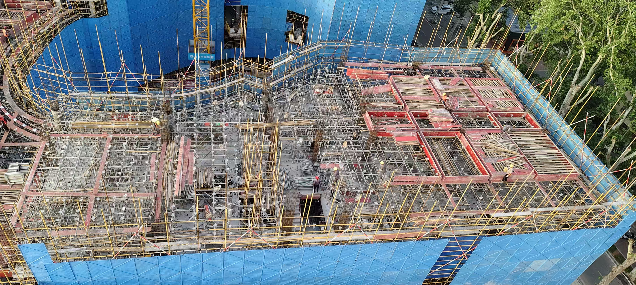
项目进度图
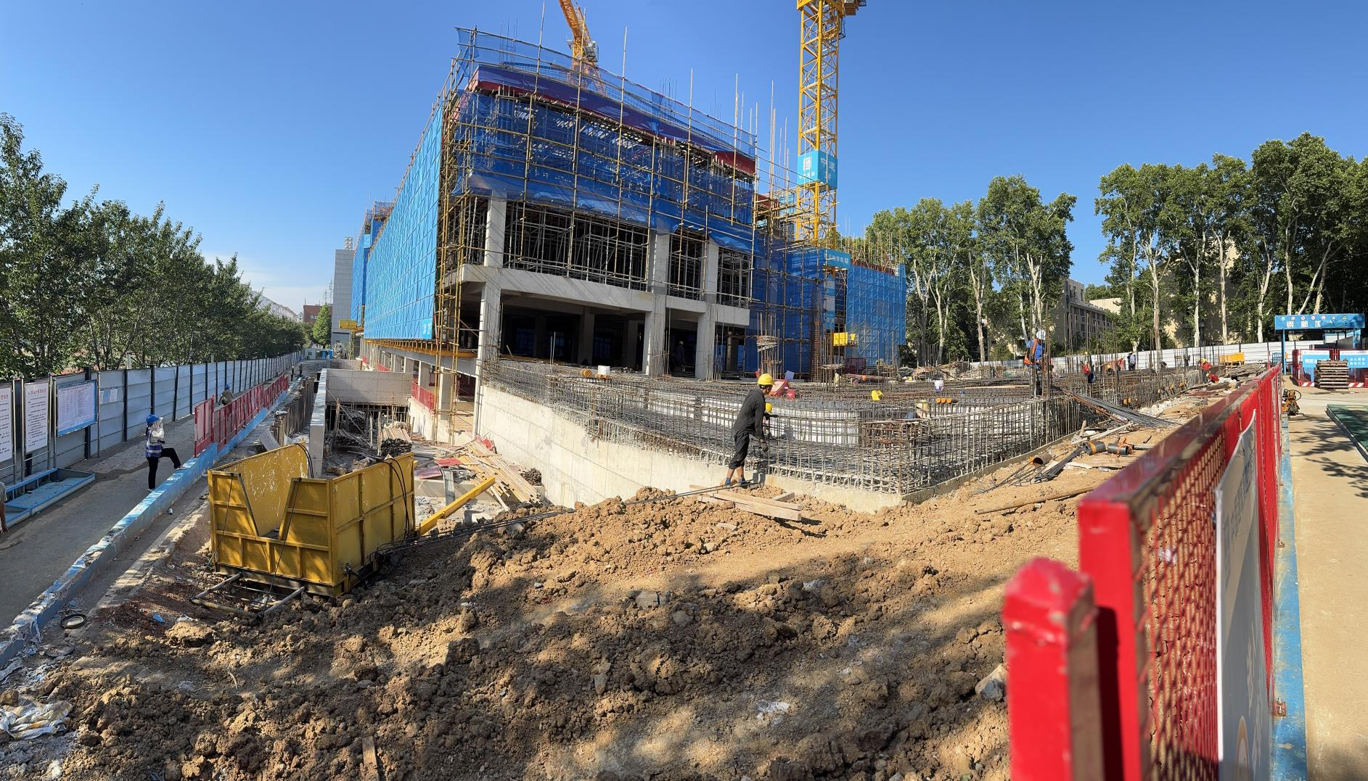
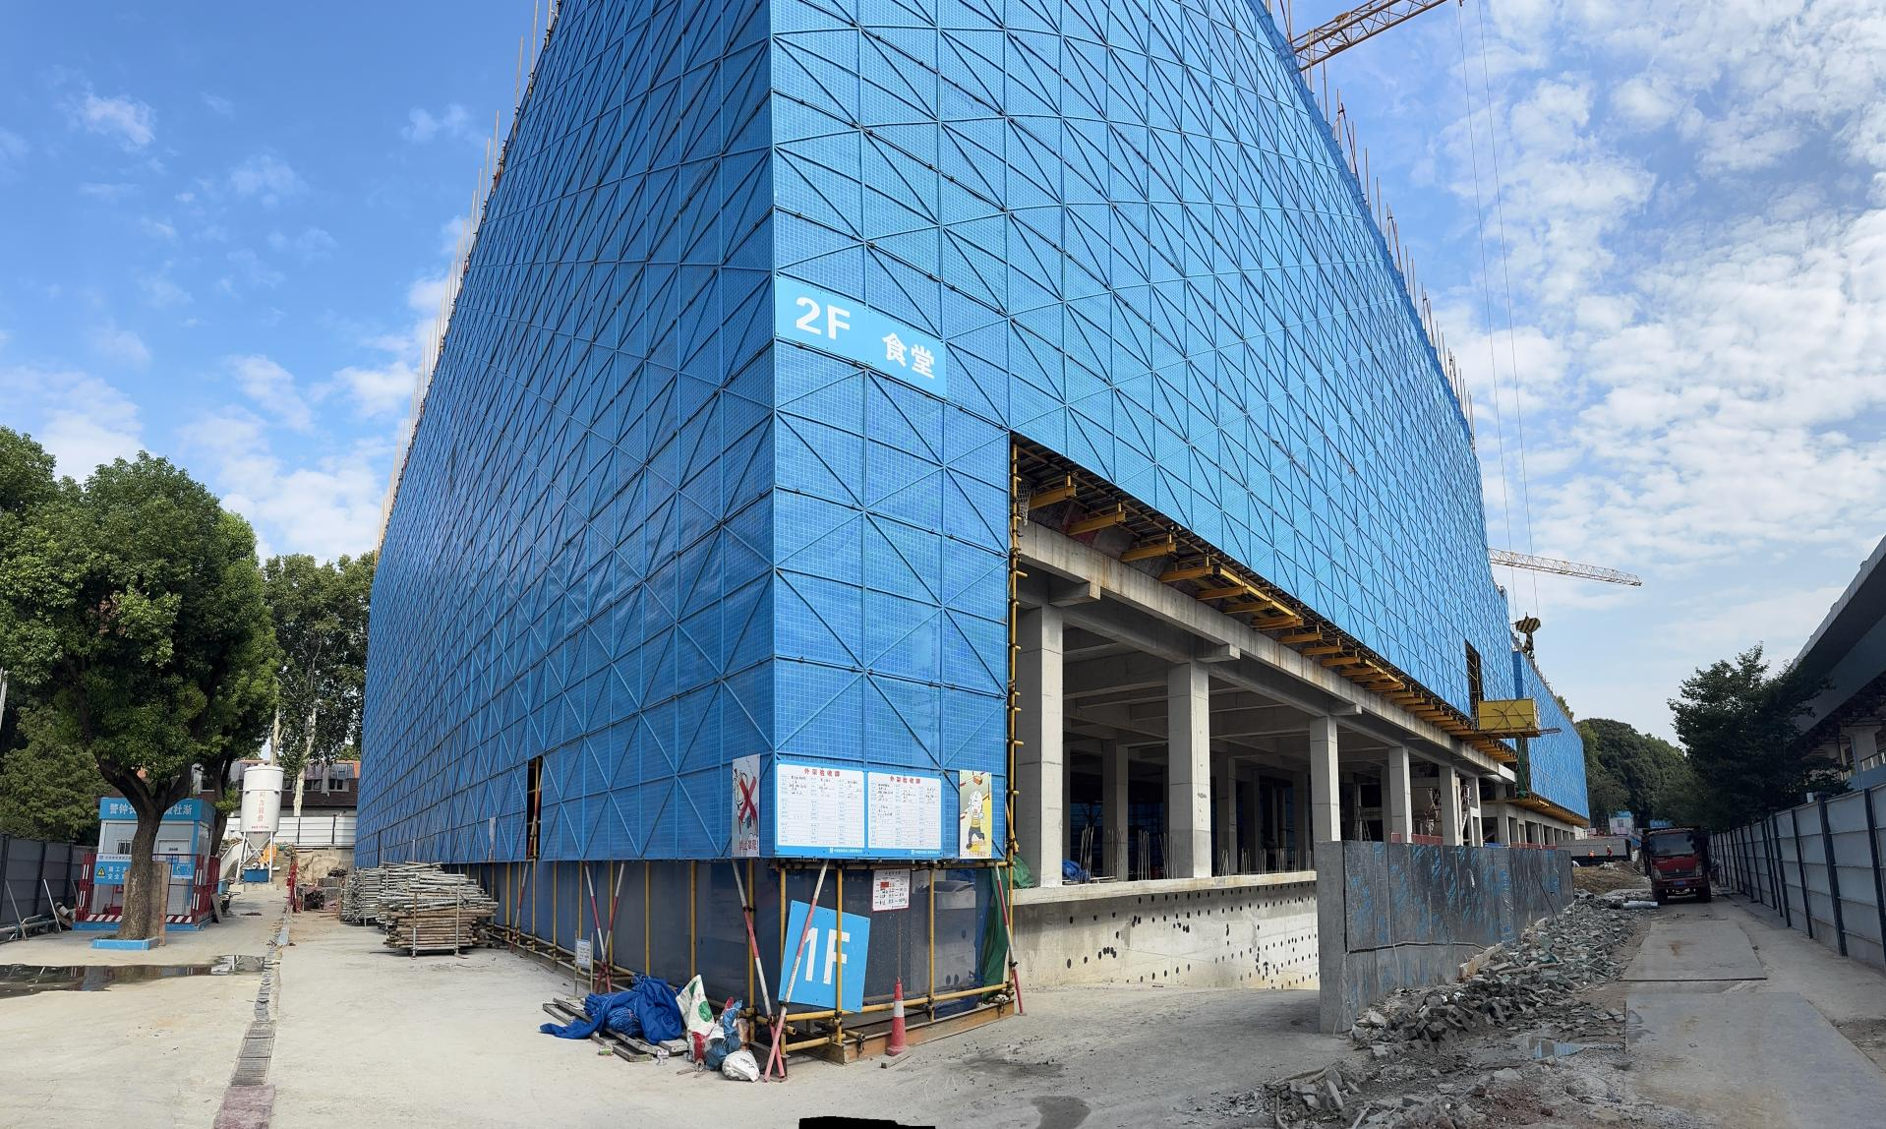
1号楼基础砌筑高度
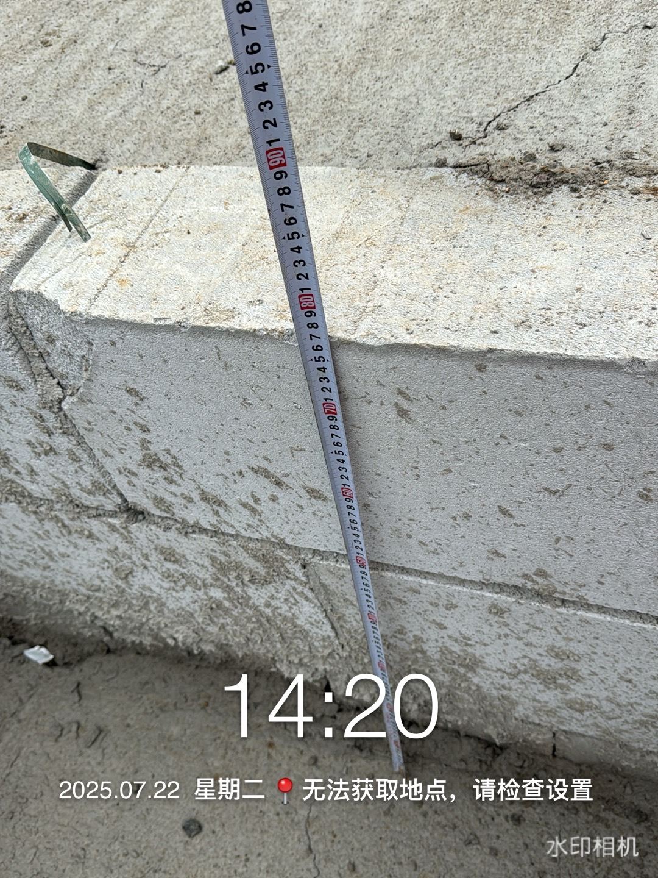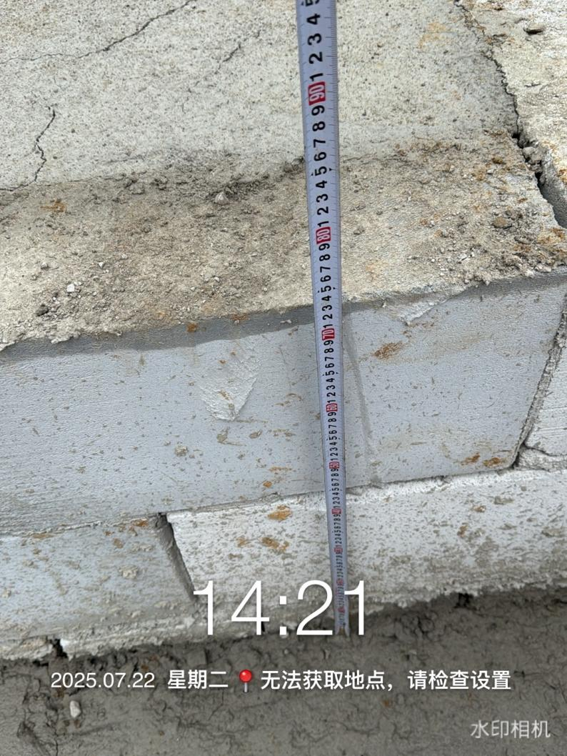

1号楼回填土后垫层厚度测量
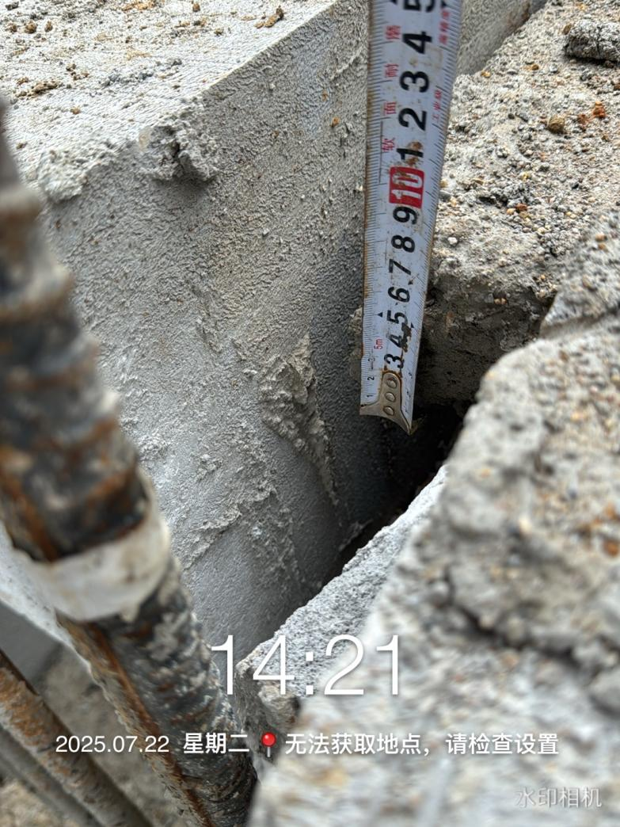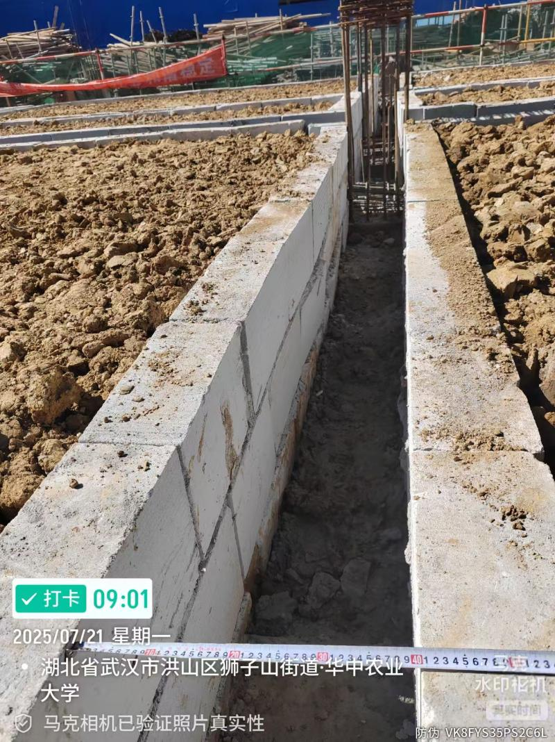
1号楼基础宽度测量、基础梁宽度测量
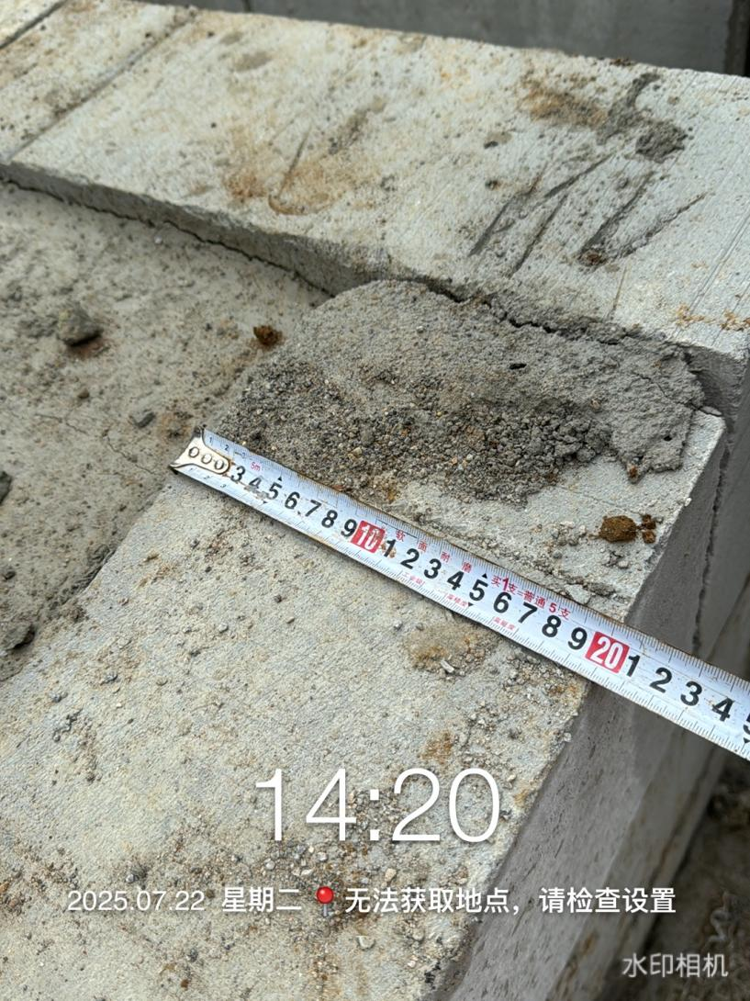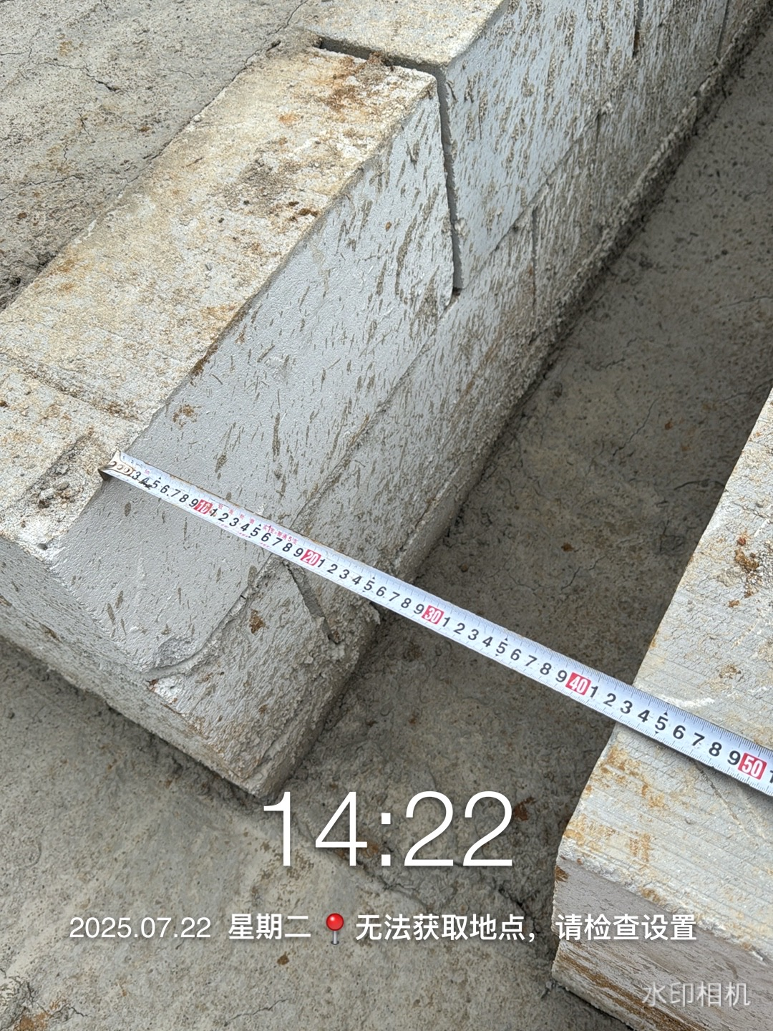
3号楼5楼梁宽度测量
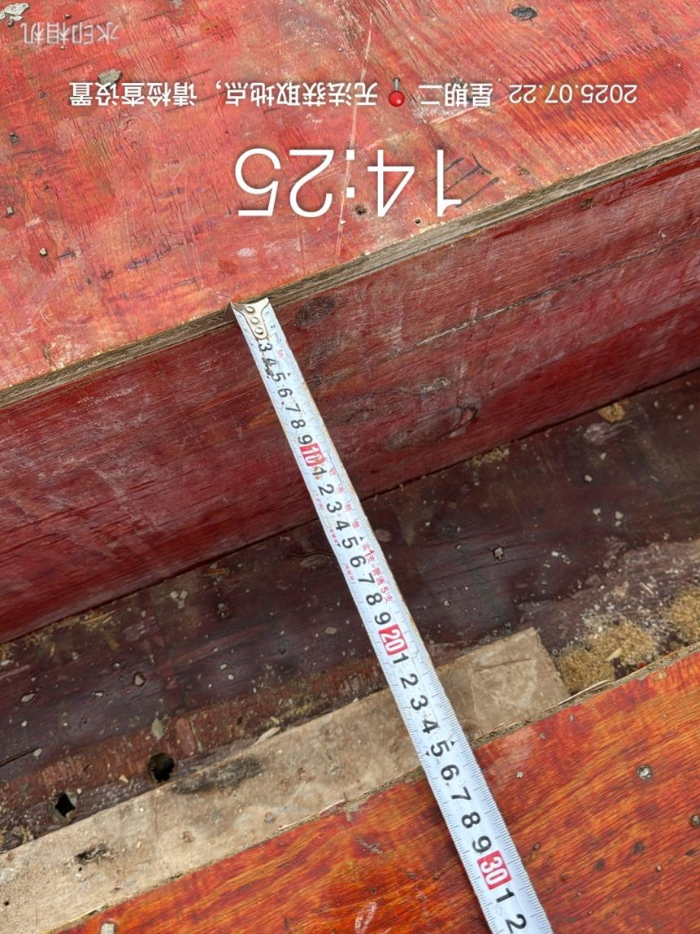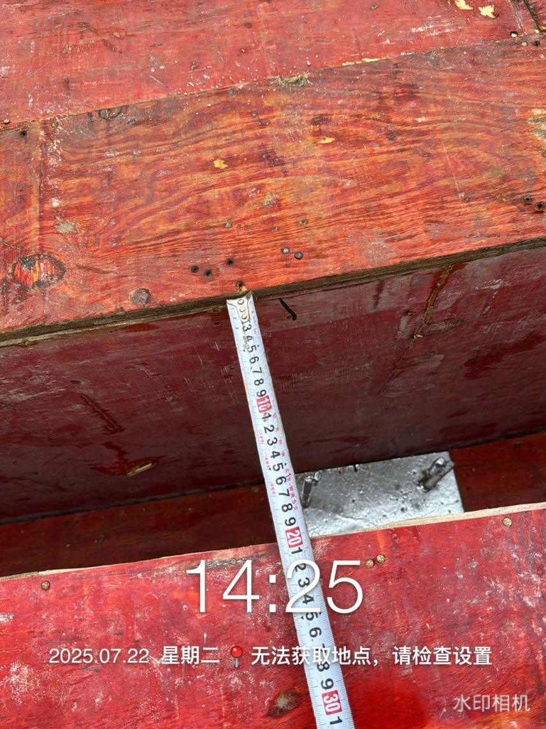
3号楼5楼柱钢筋测量
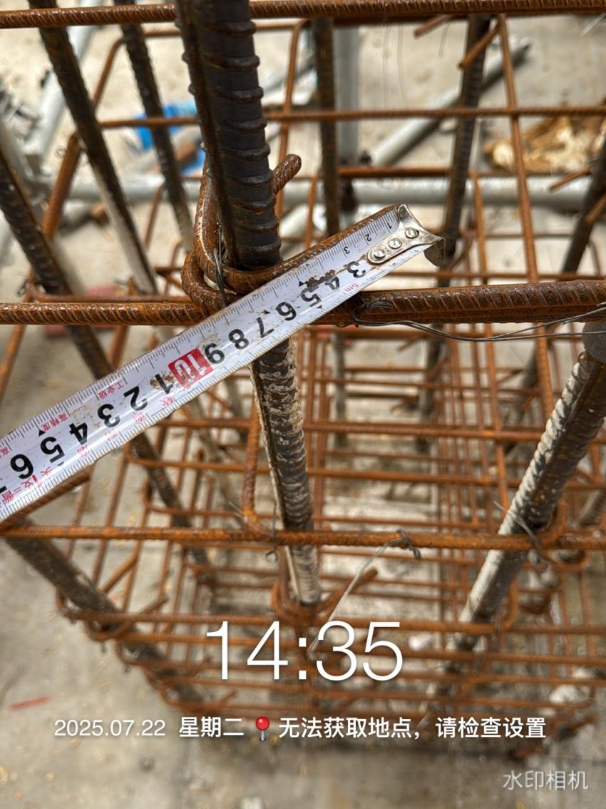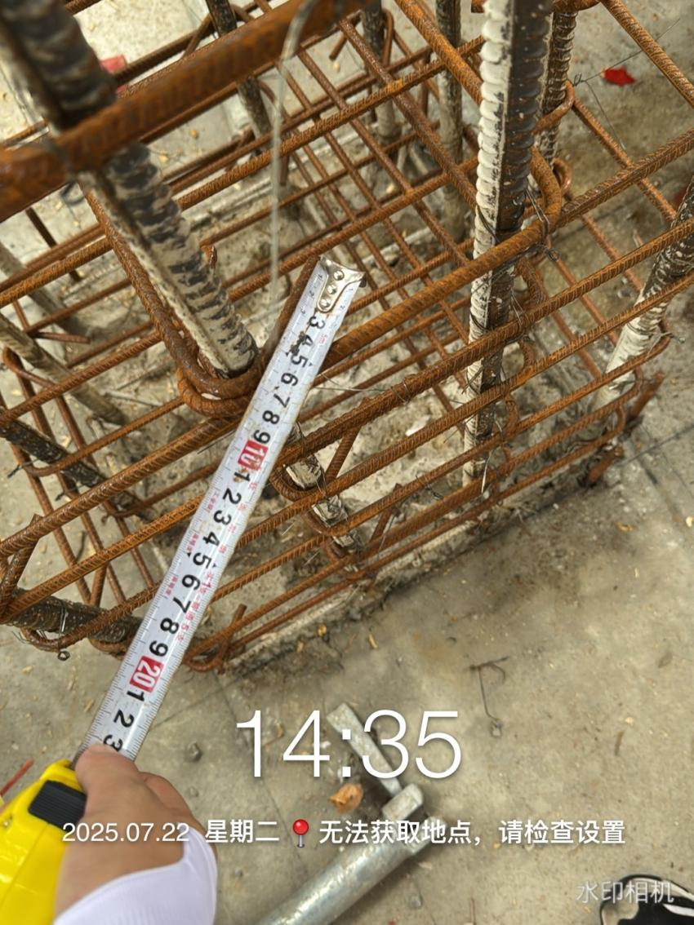
3号楼5楼梁钢筋测量
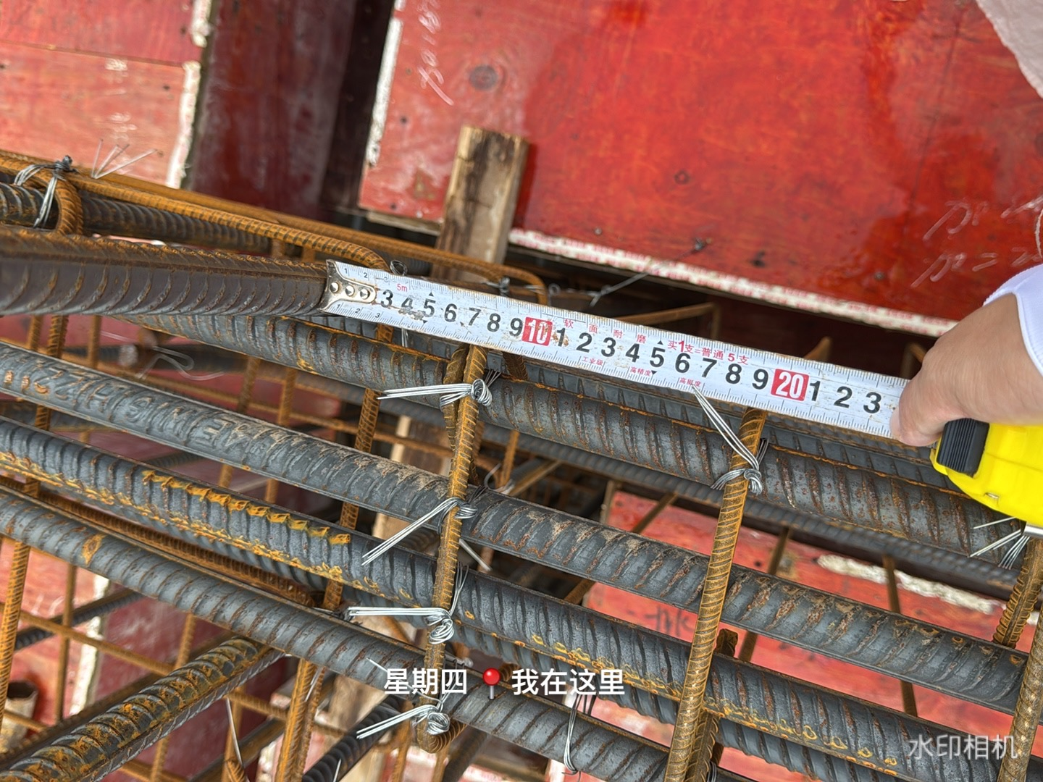
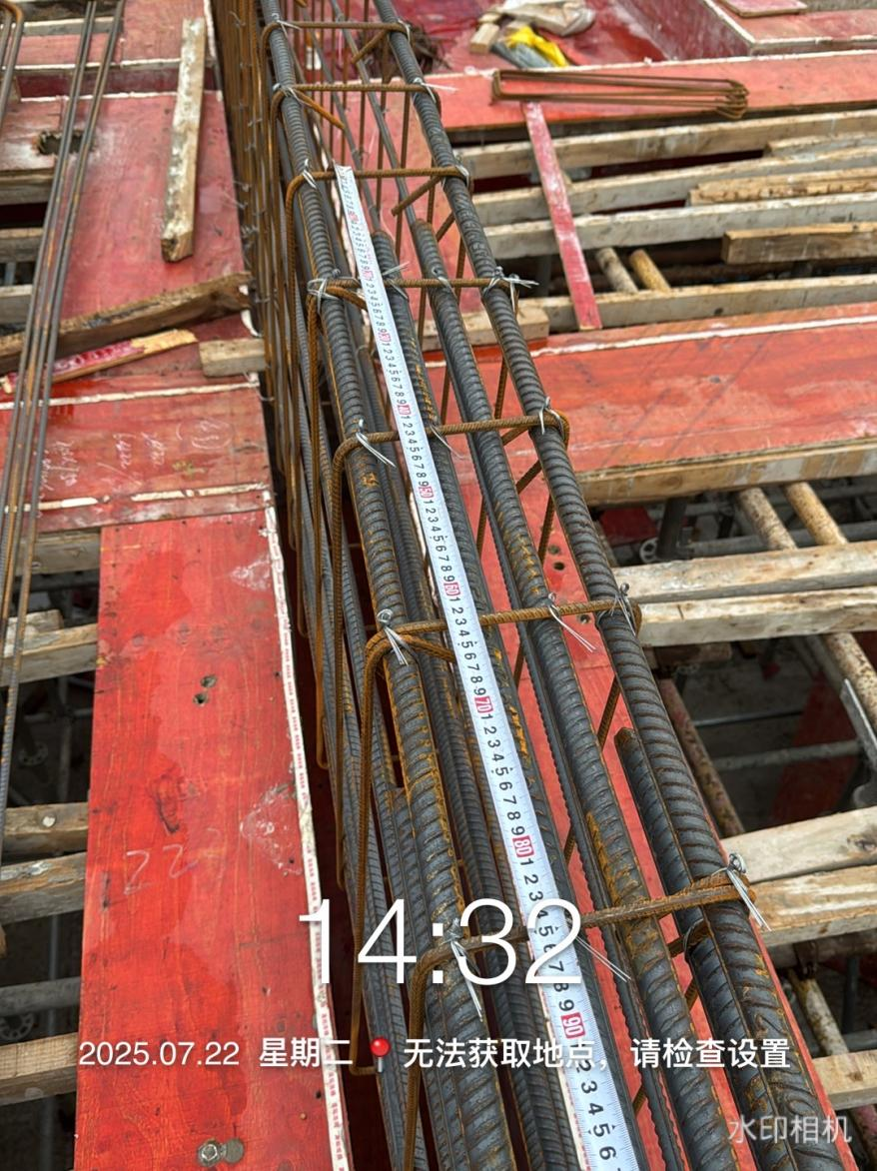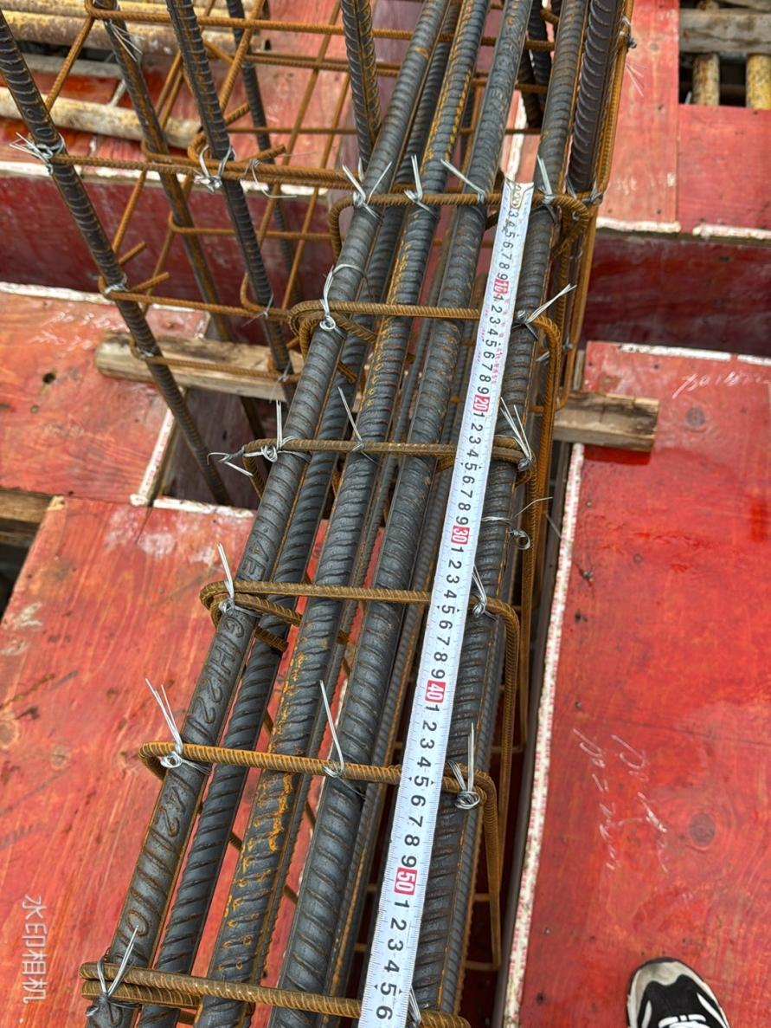
2号楼6层柱钢筋起步间距测量
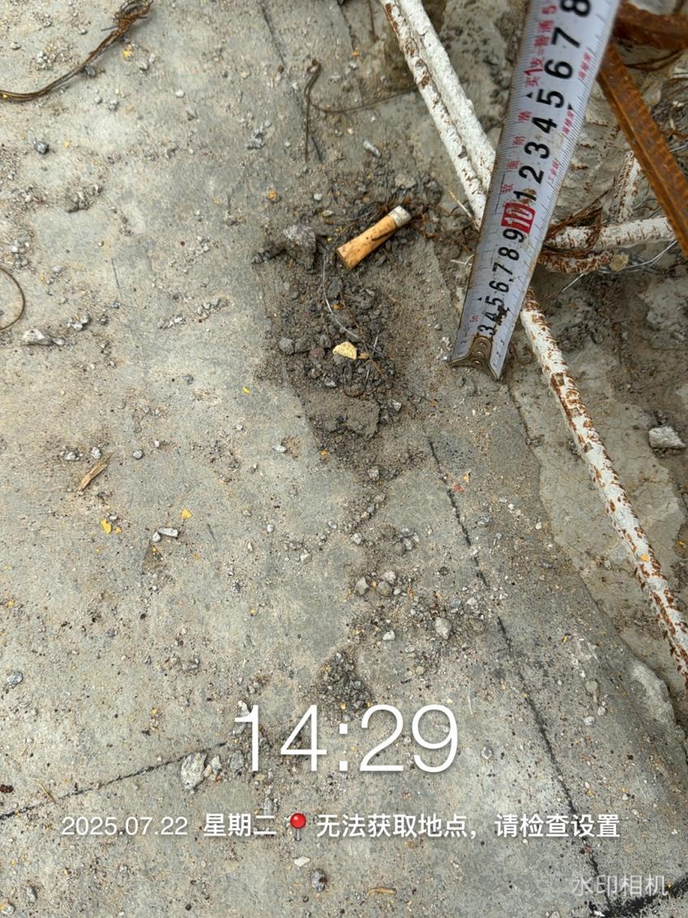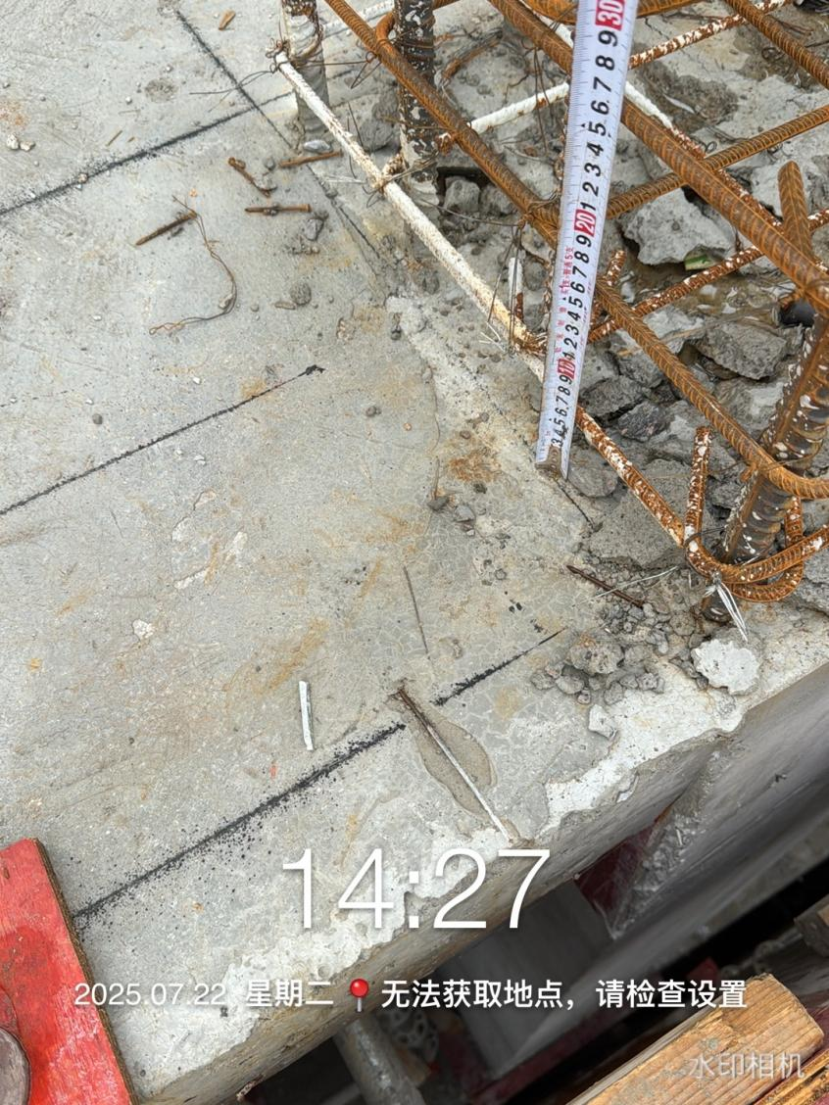
2号楼6层柱钢筋间距测量
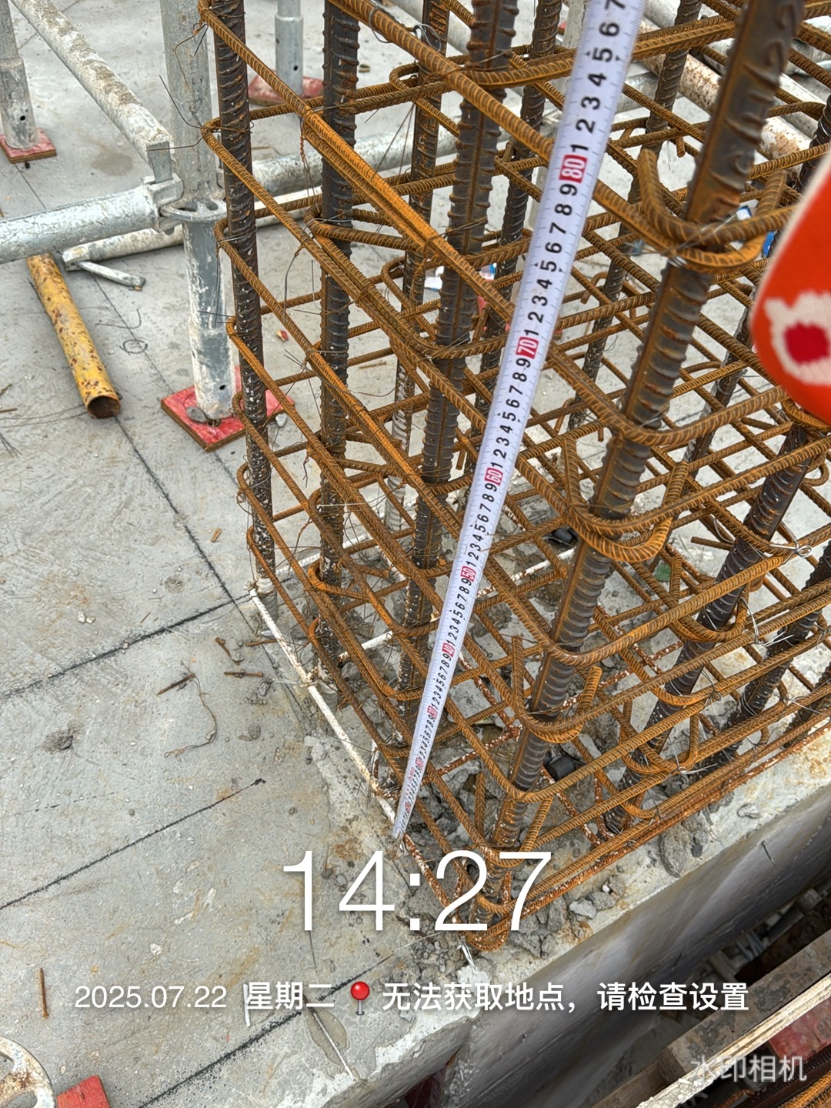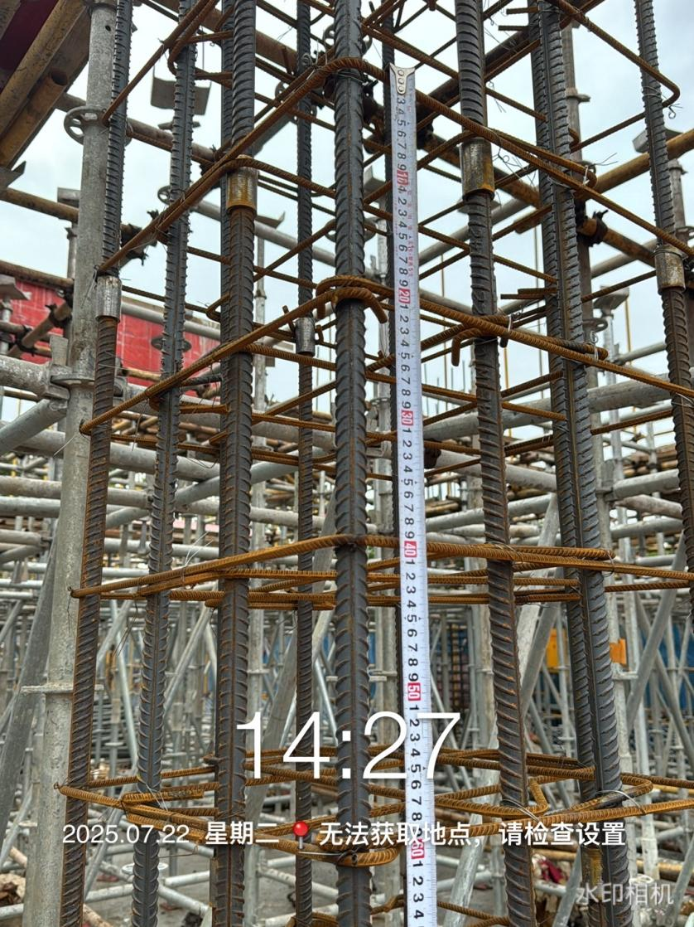
2号楼6层内架测量
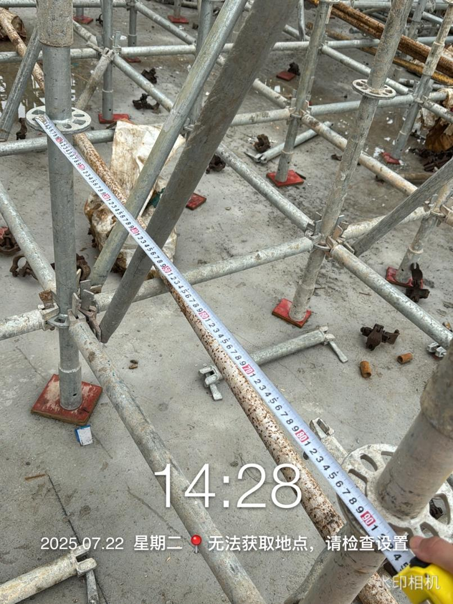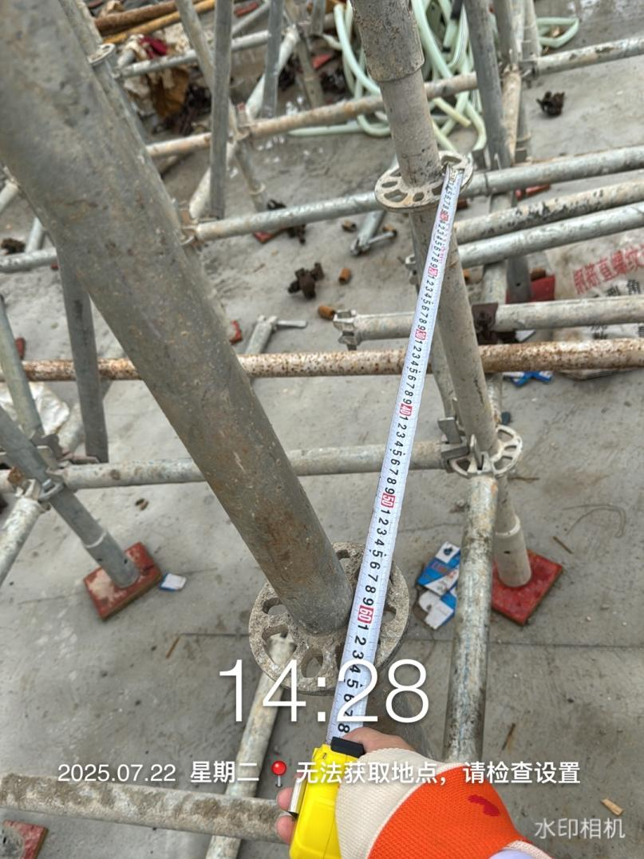
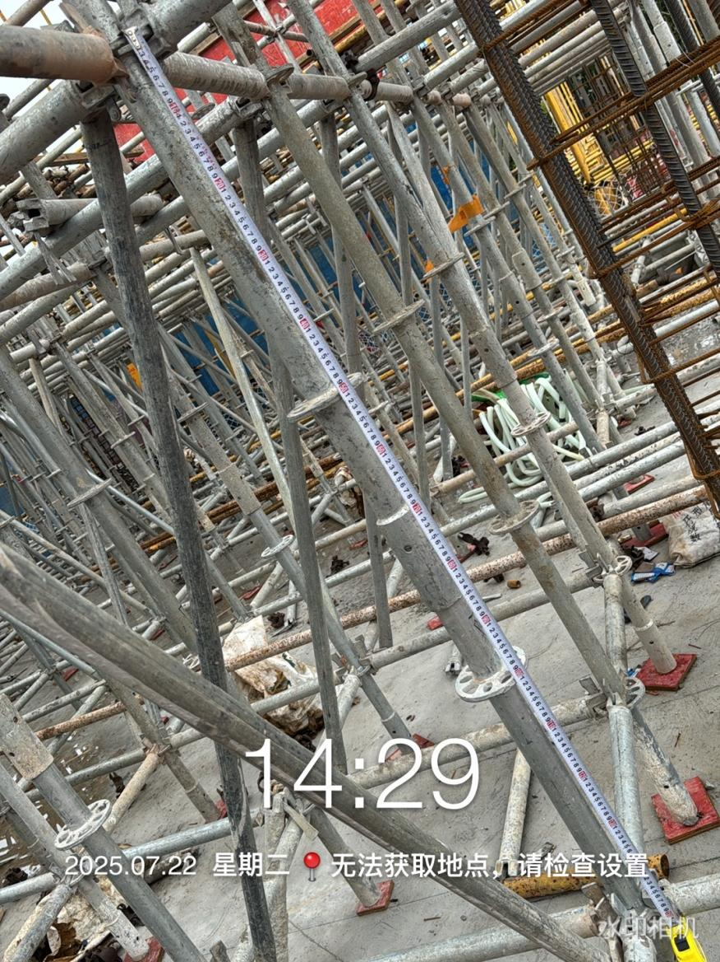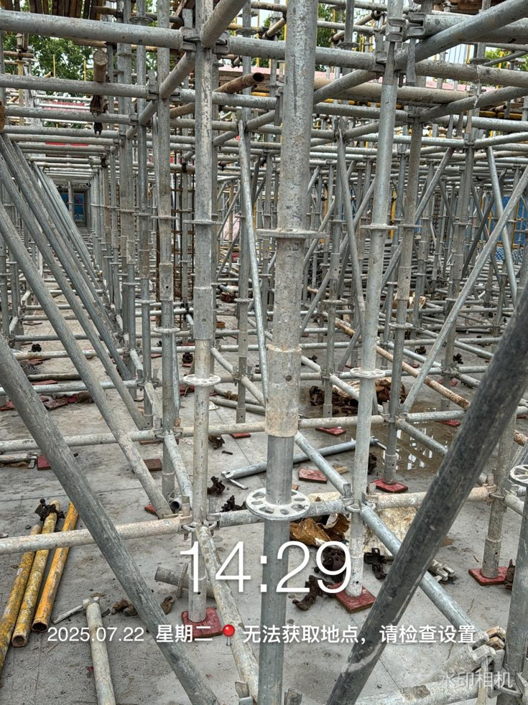
食堂与3号楼分隔缝间距测量
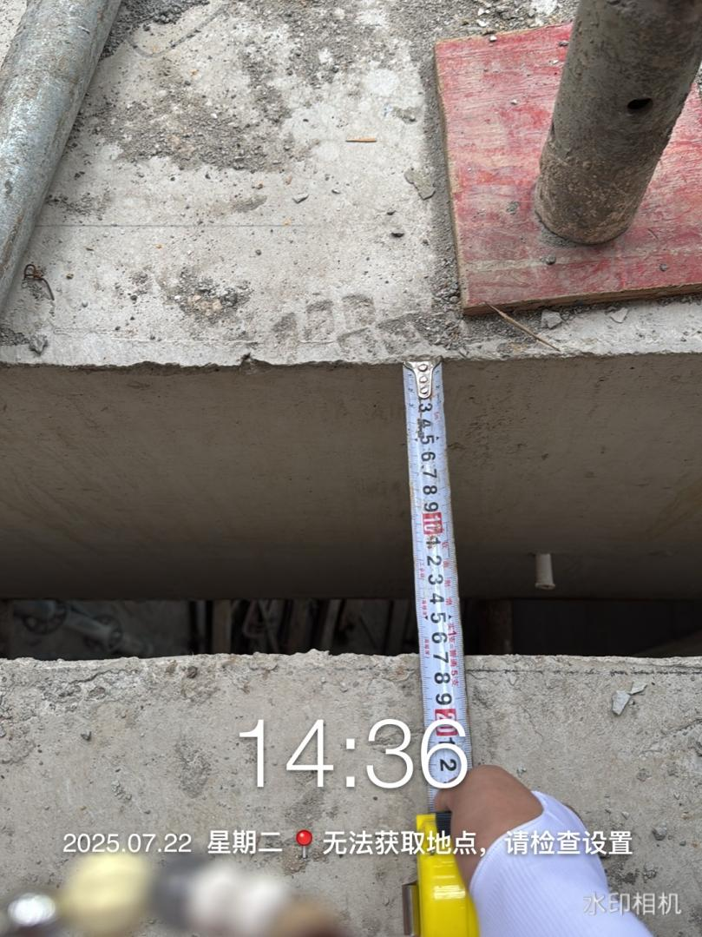
食堂5层预埋件测量
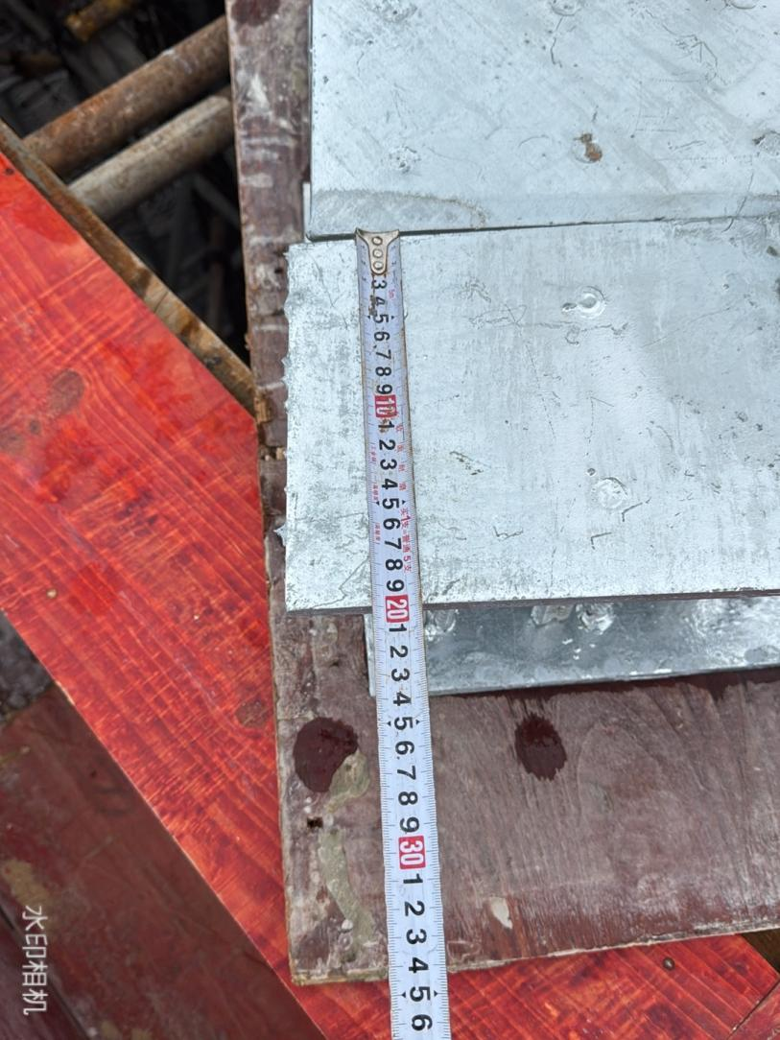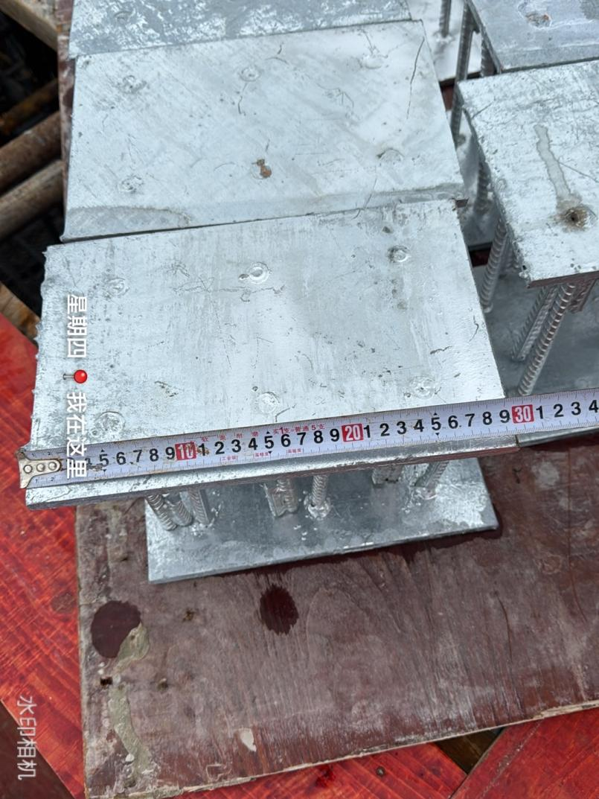
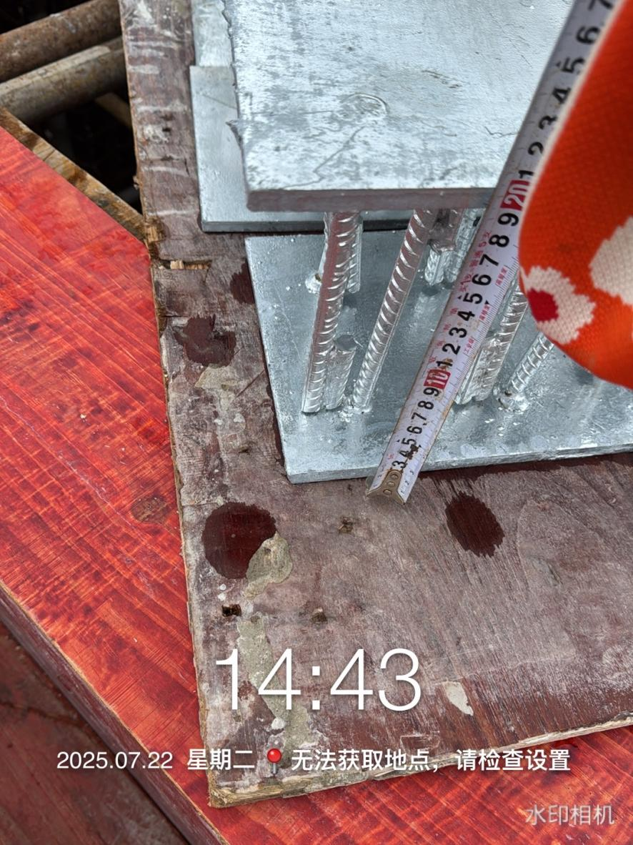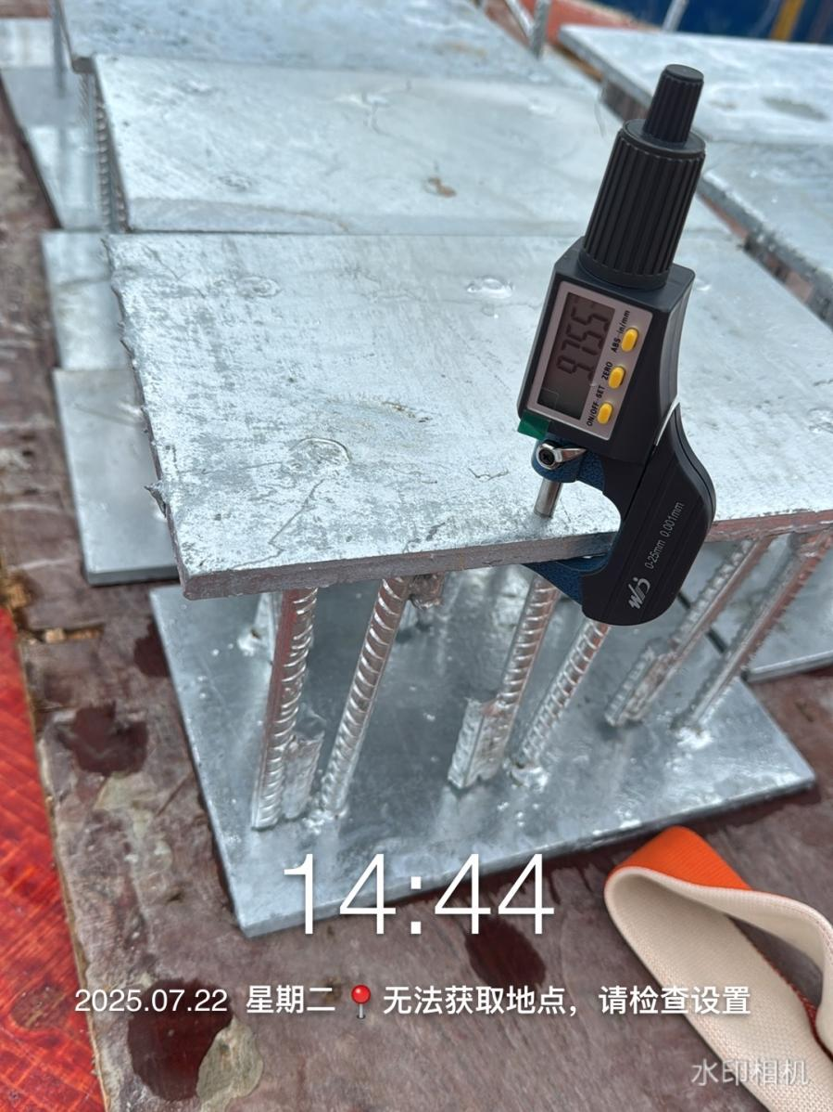
食堂5层楼梯梁测量
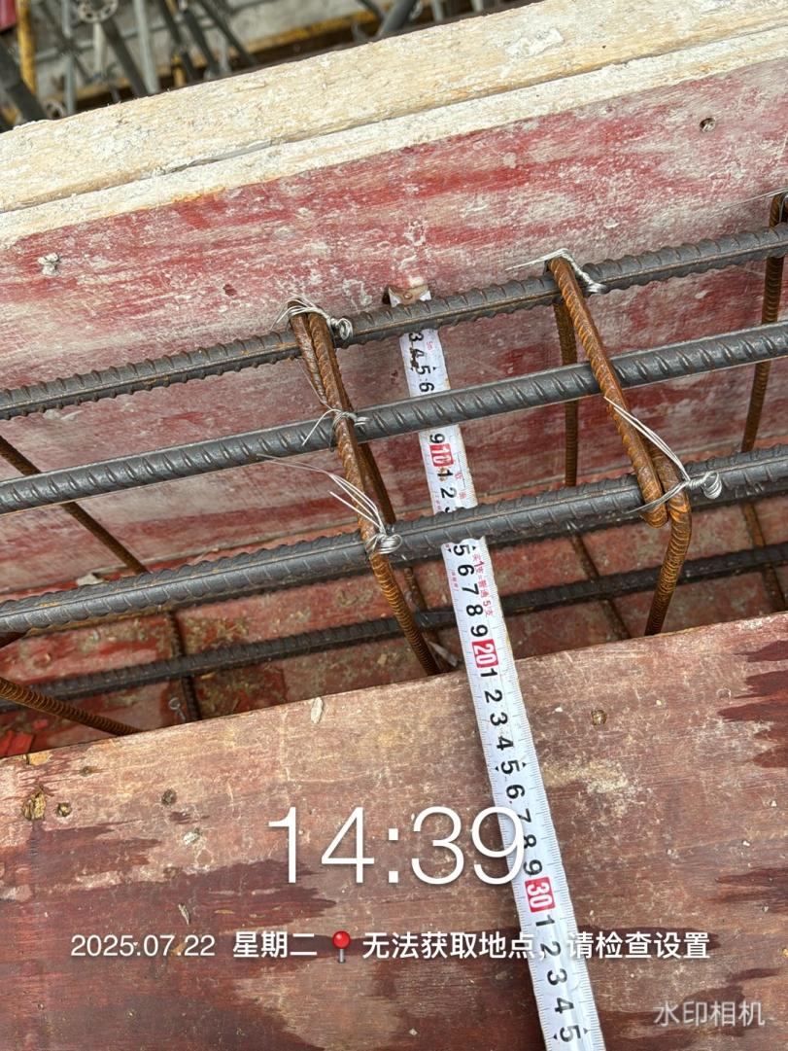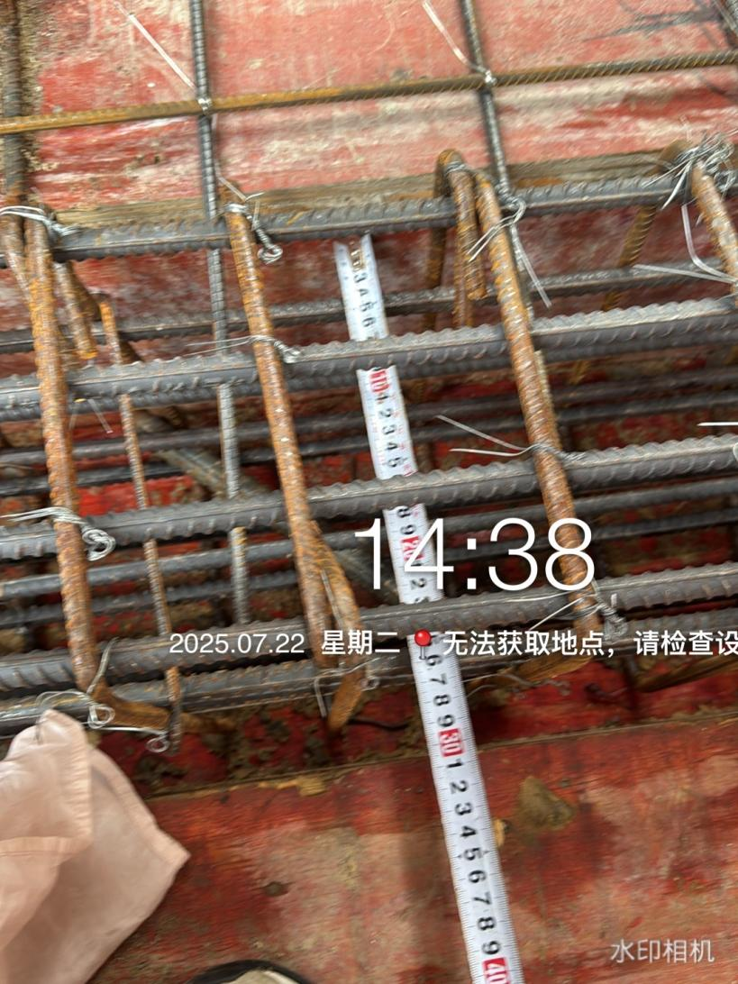
食堂5层楼梯钢筋测量
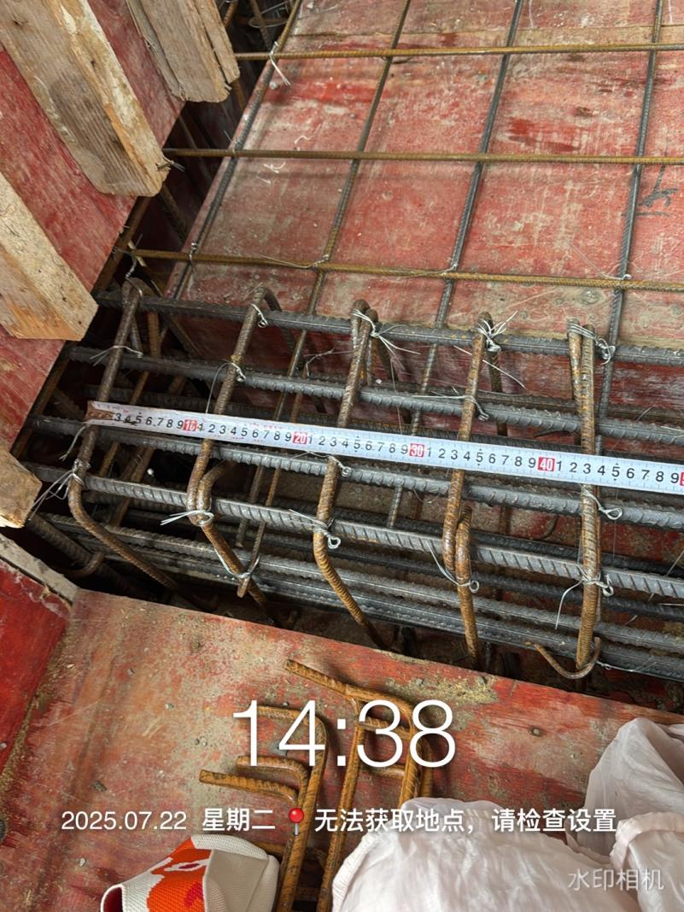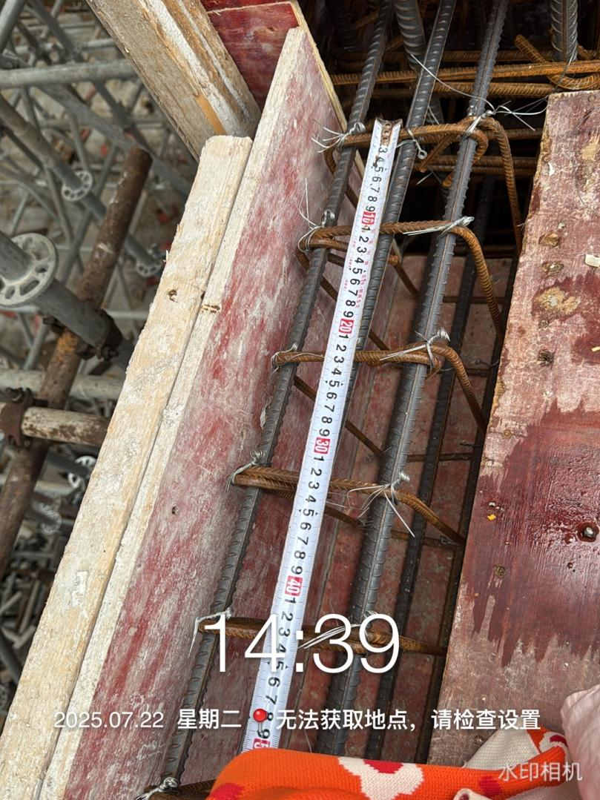
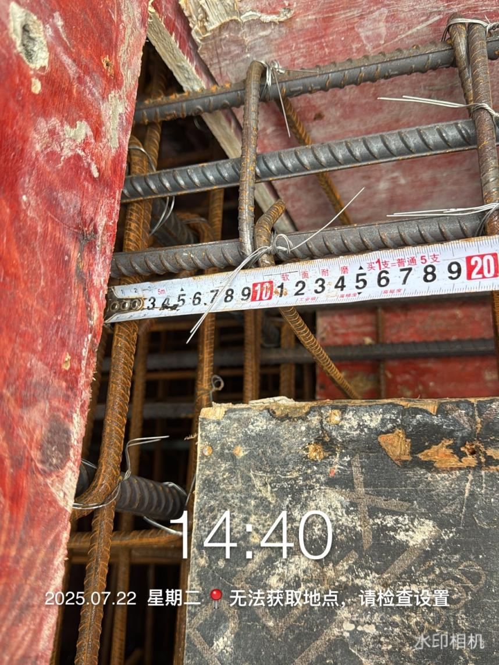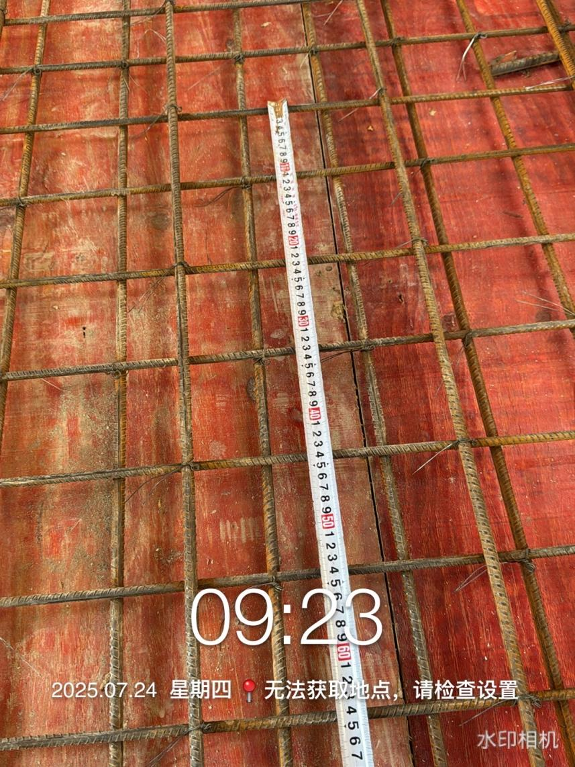

1号楼基础钢筋间距测量
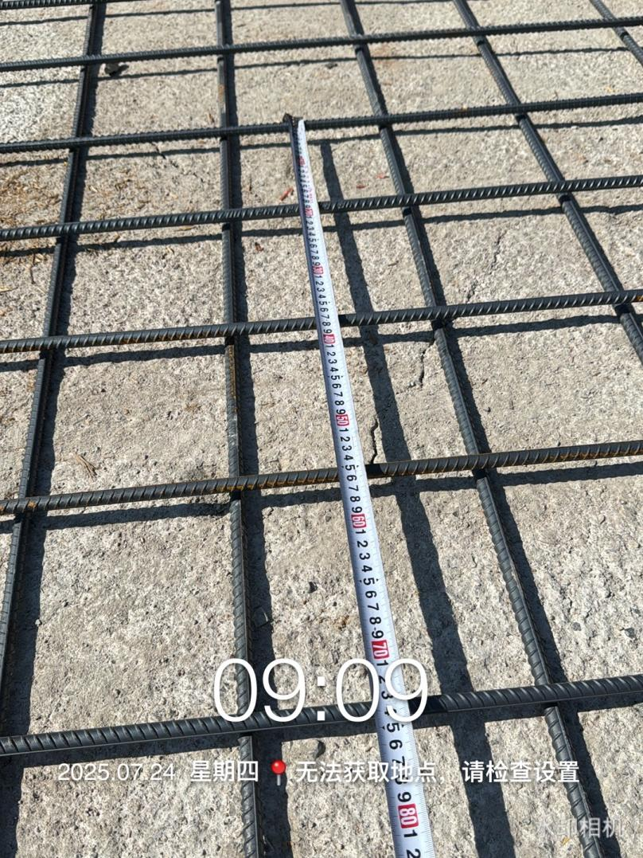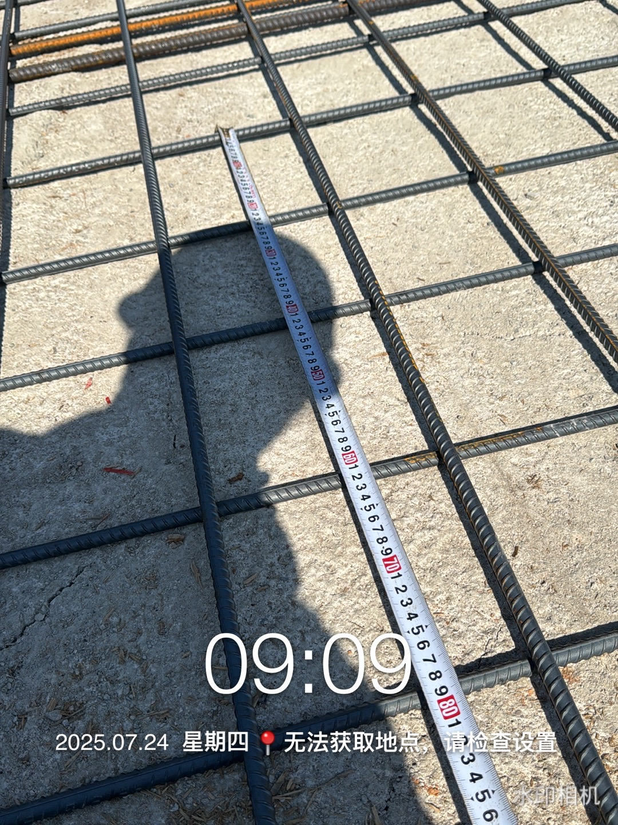
1号楼基础钢筋测量
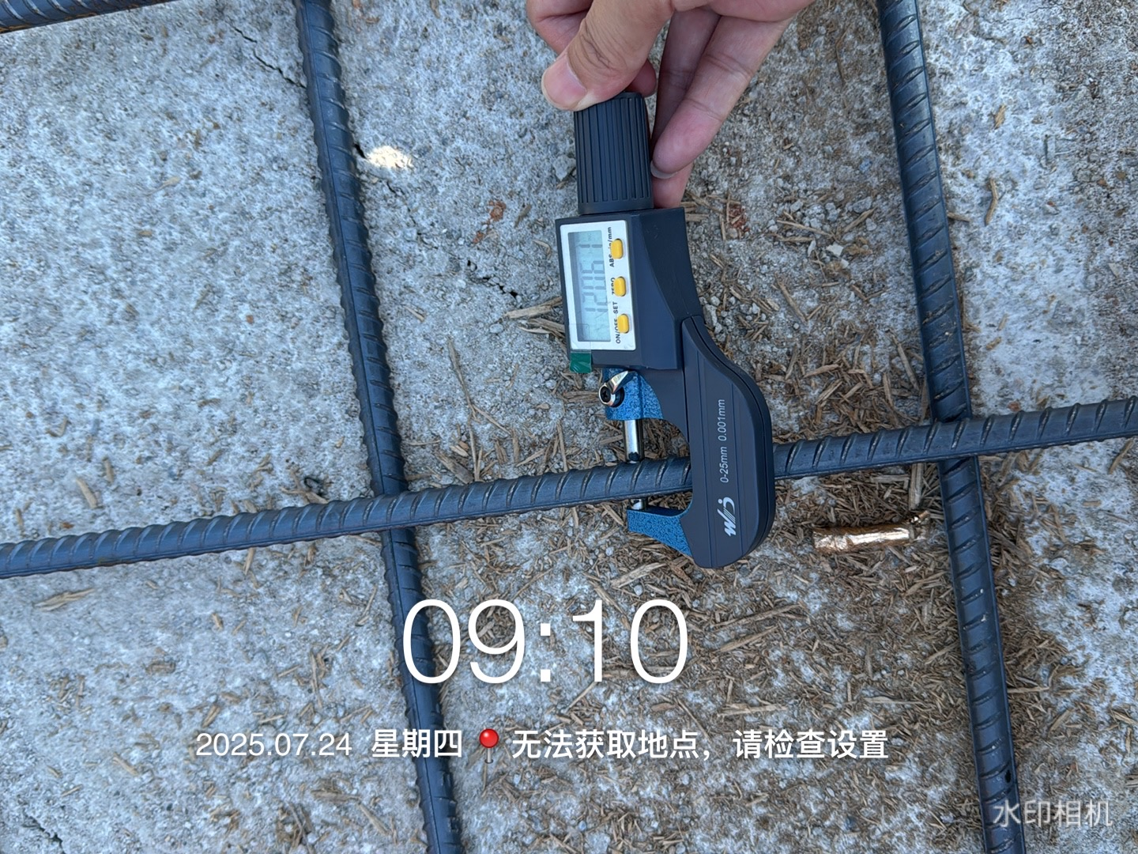
1号楼基础附加钢筋测量
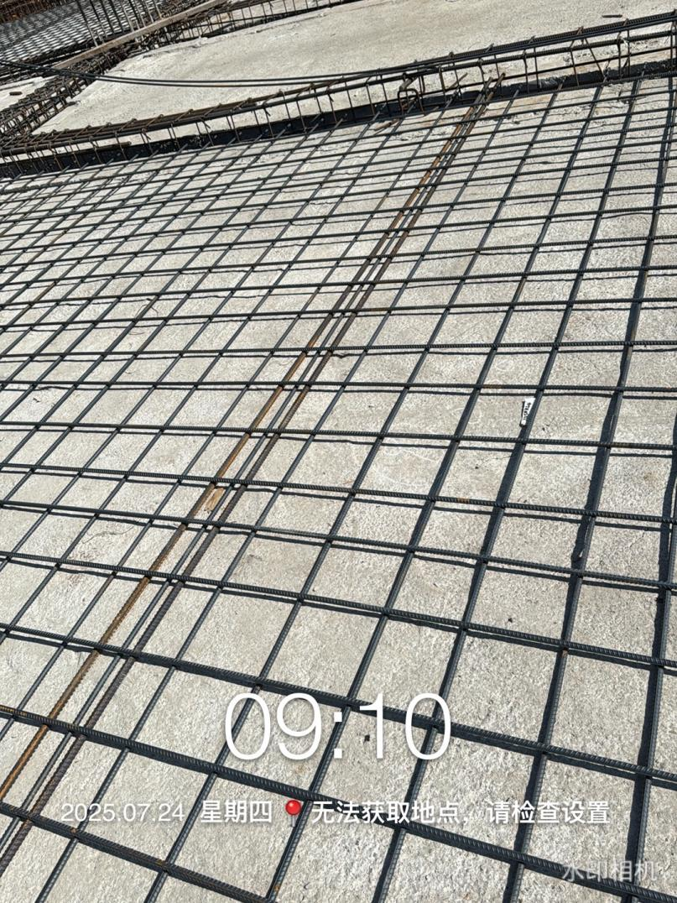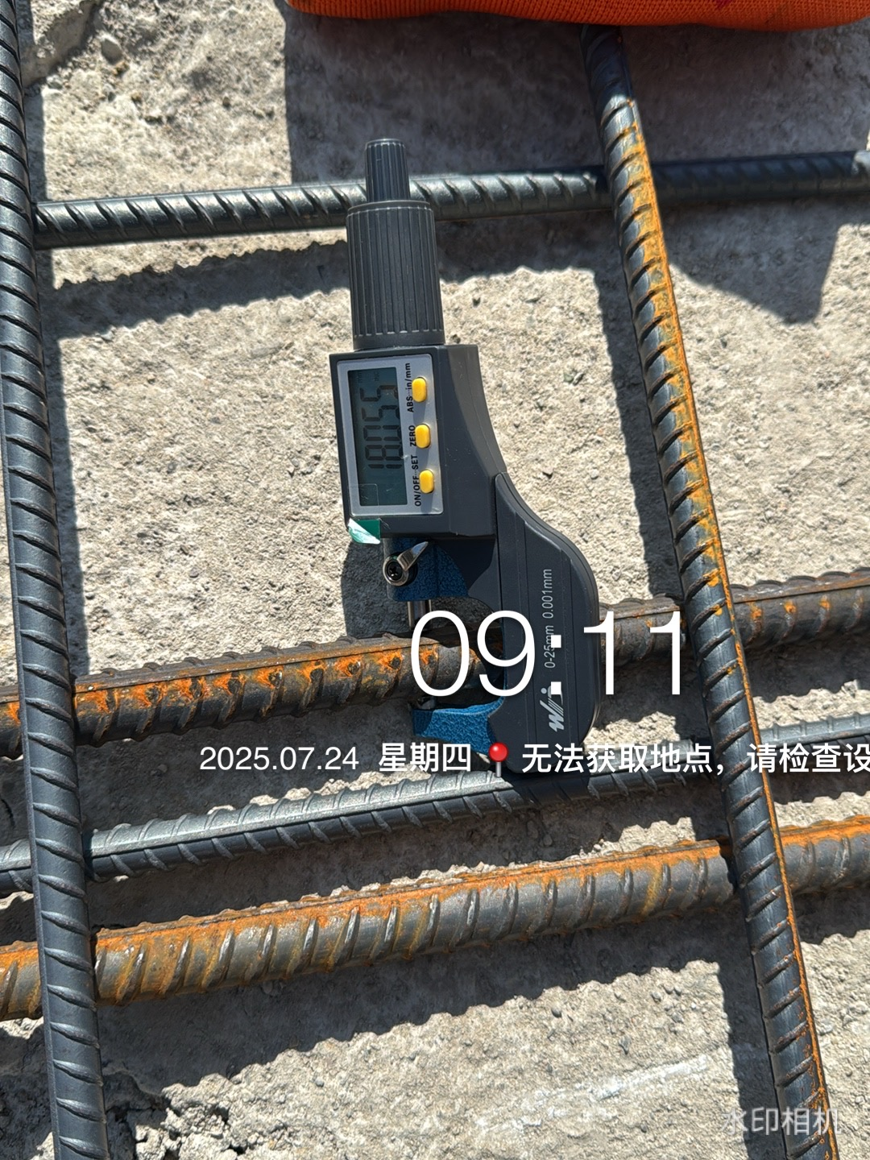
1号楼基础梁钢筋测量
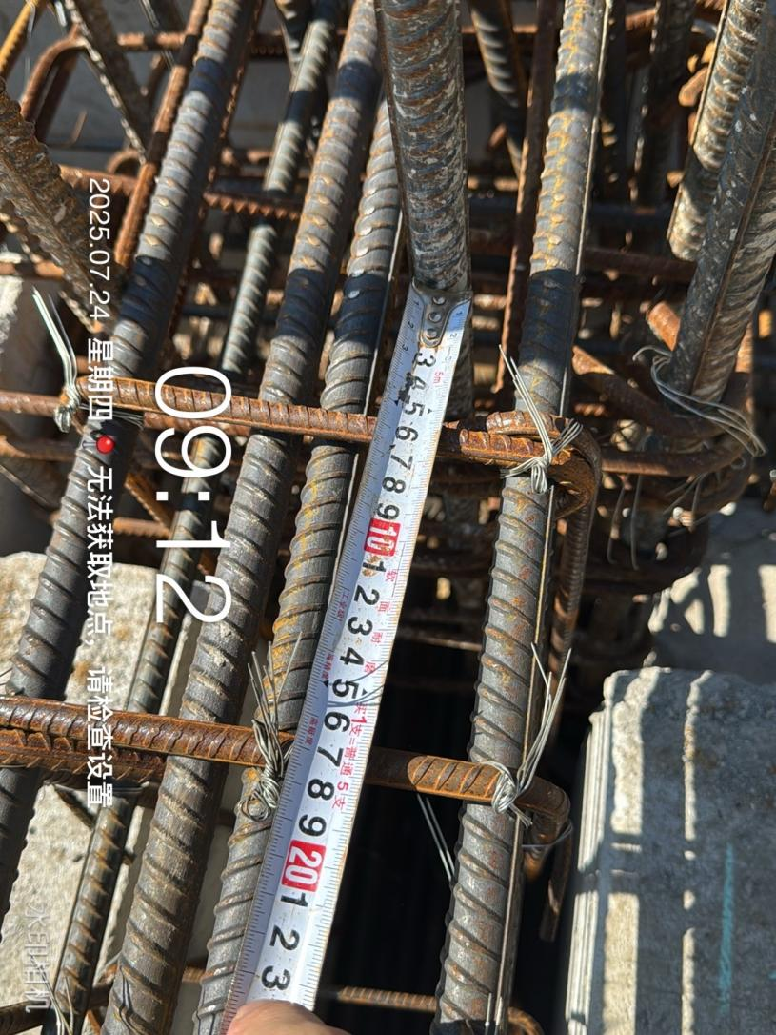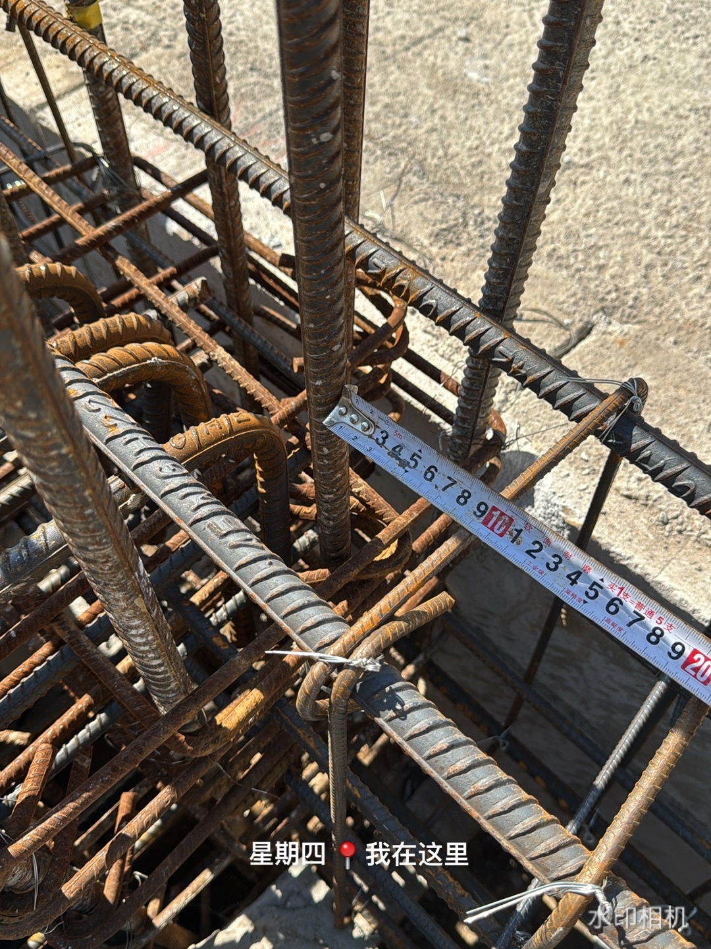
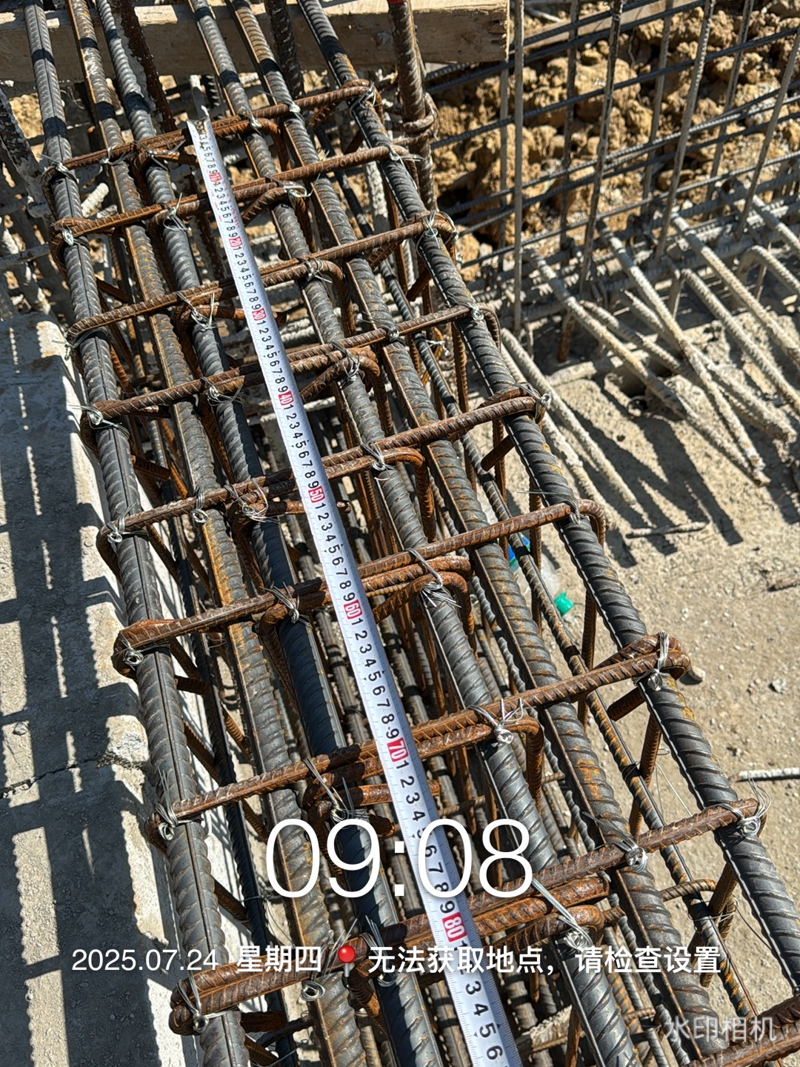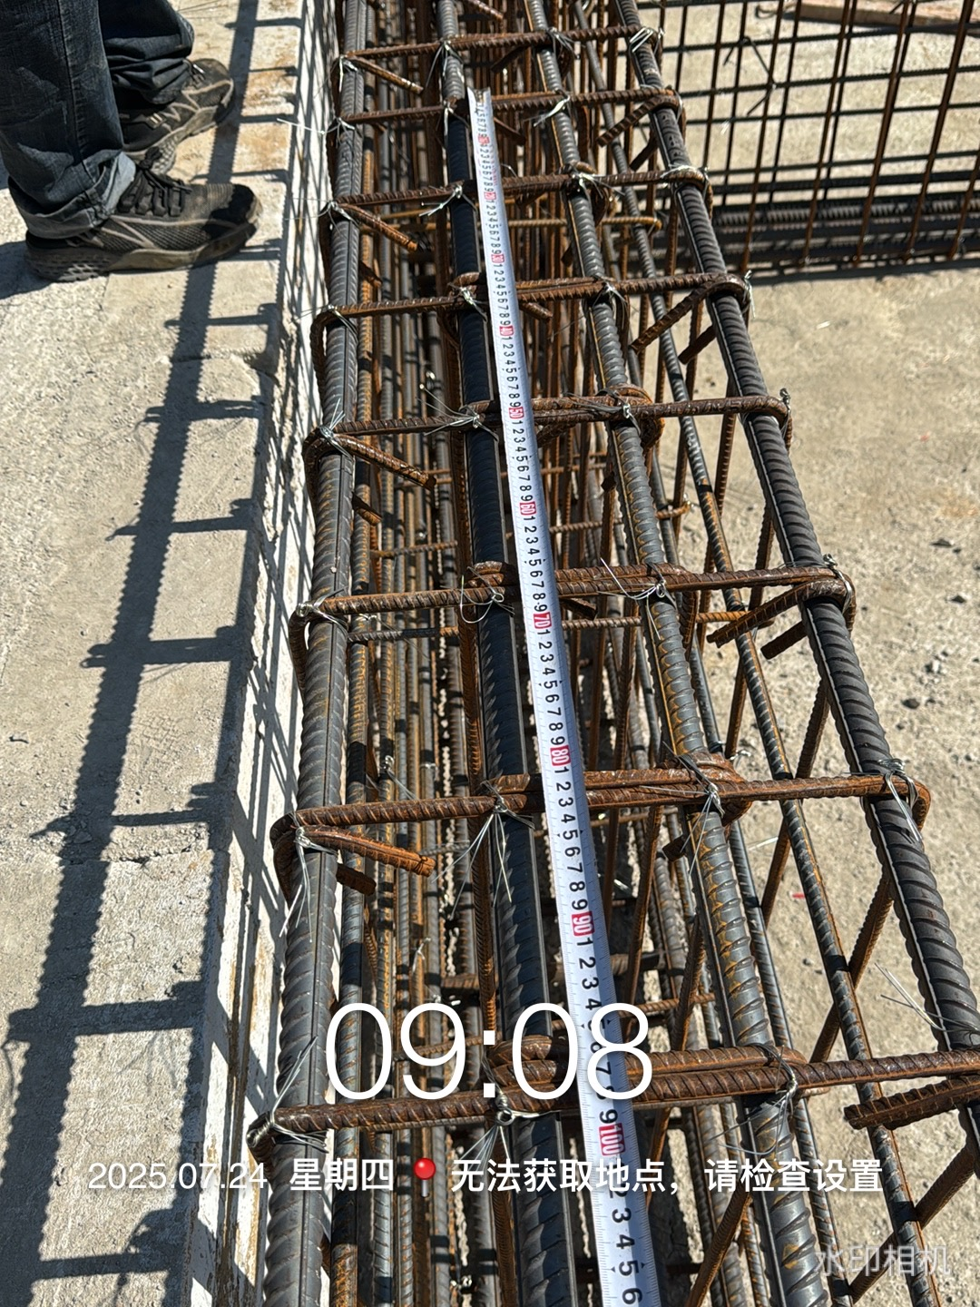
坡道外防水厚度测量
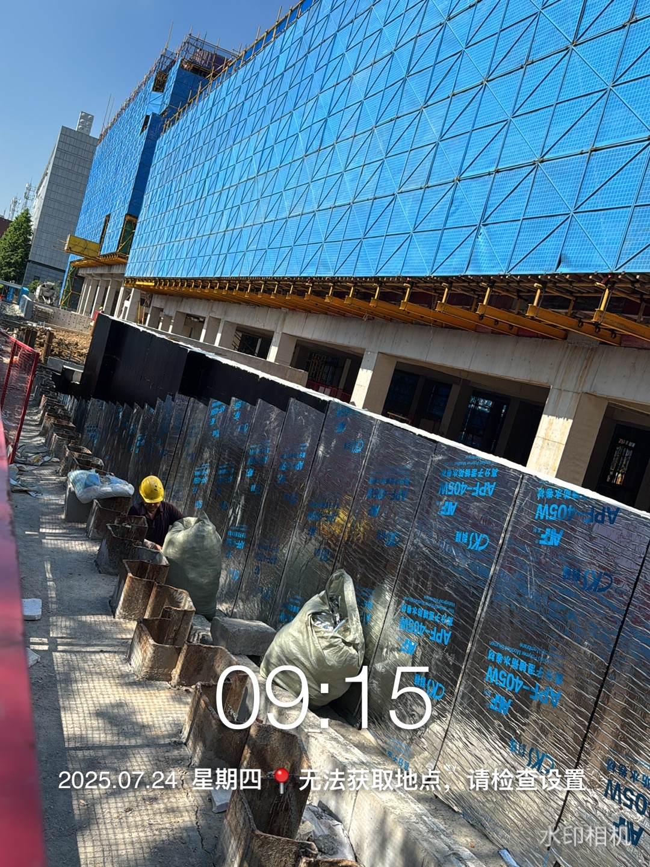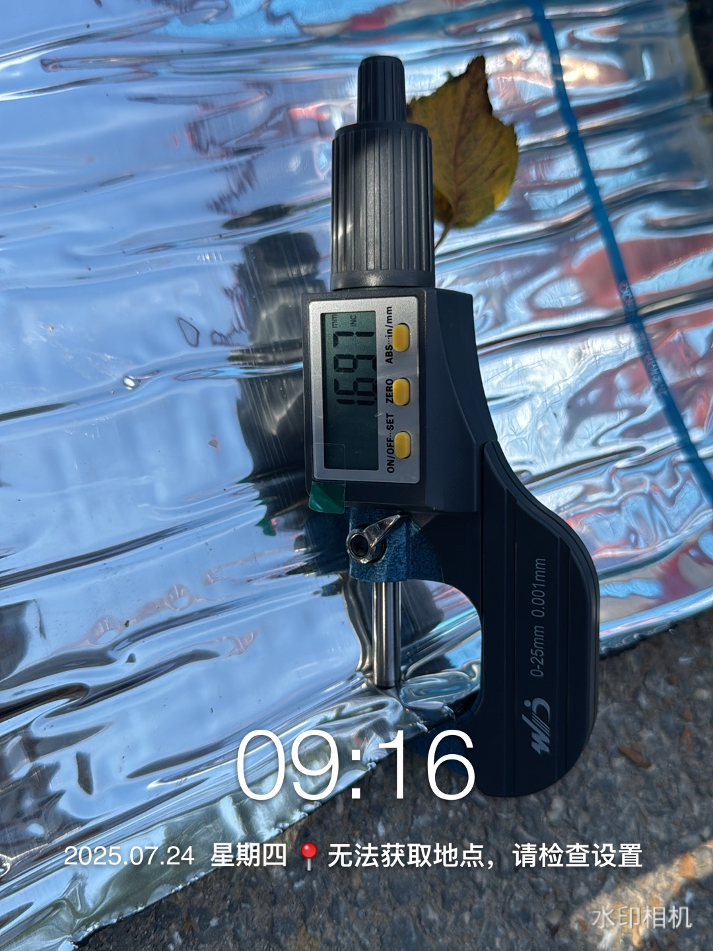
食堂5层叠合板厚度测量
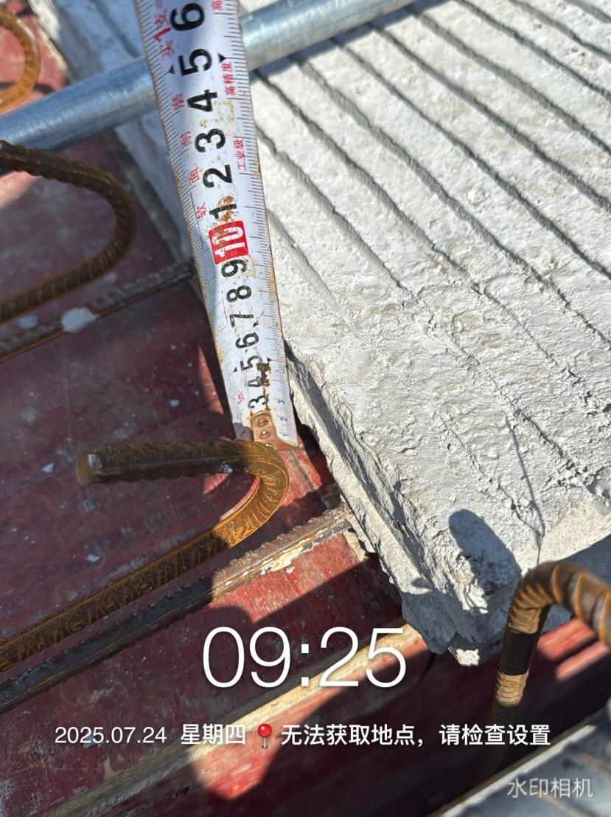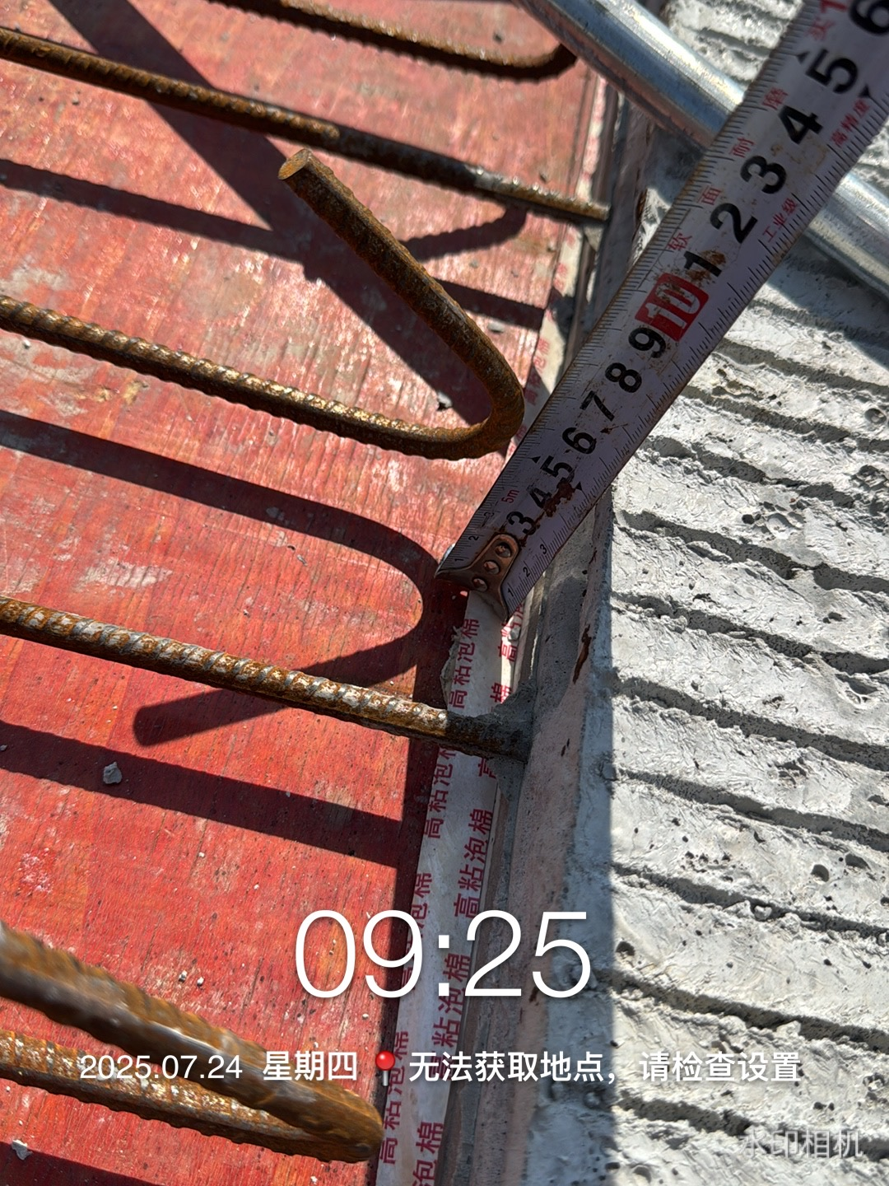
食堂5层叠合板钢筋测量
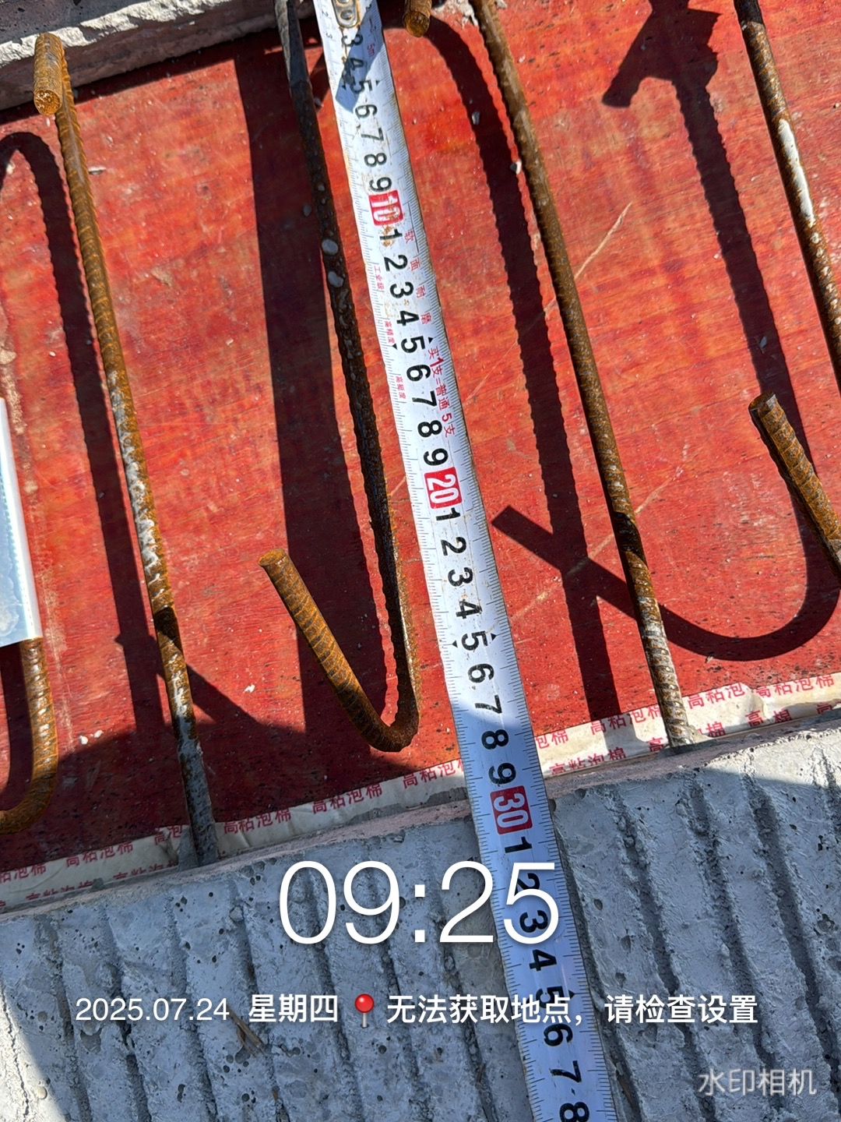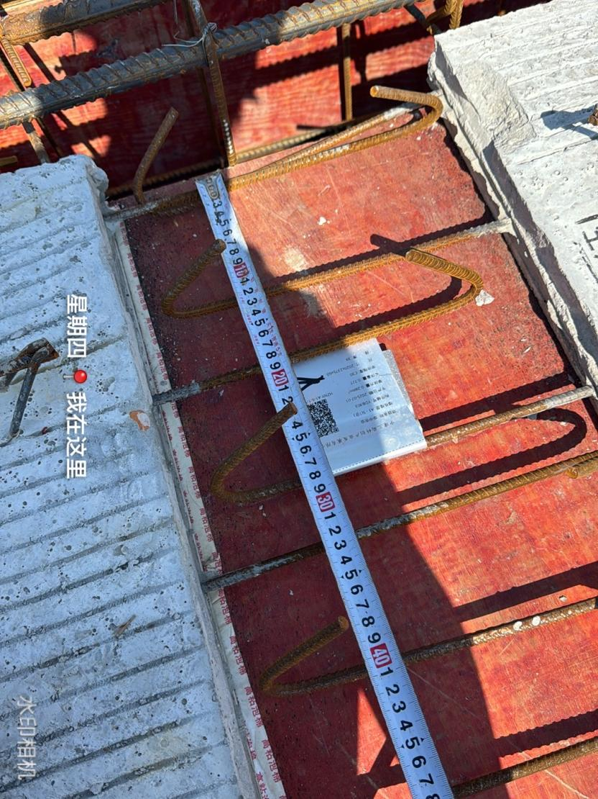
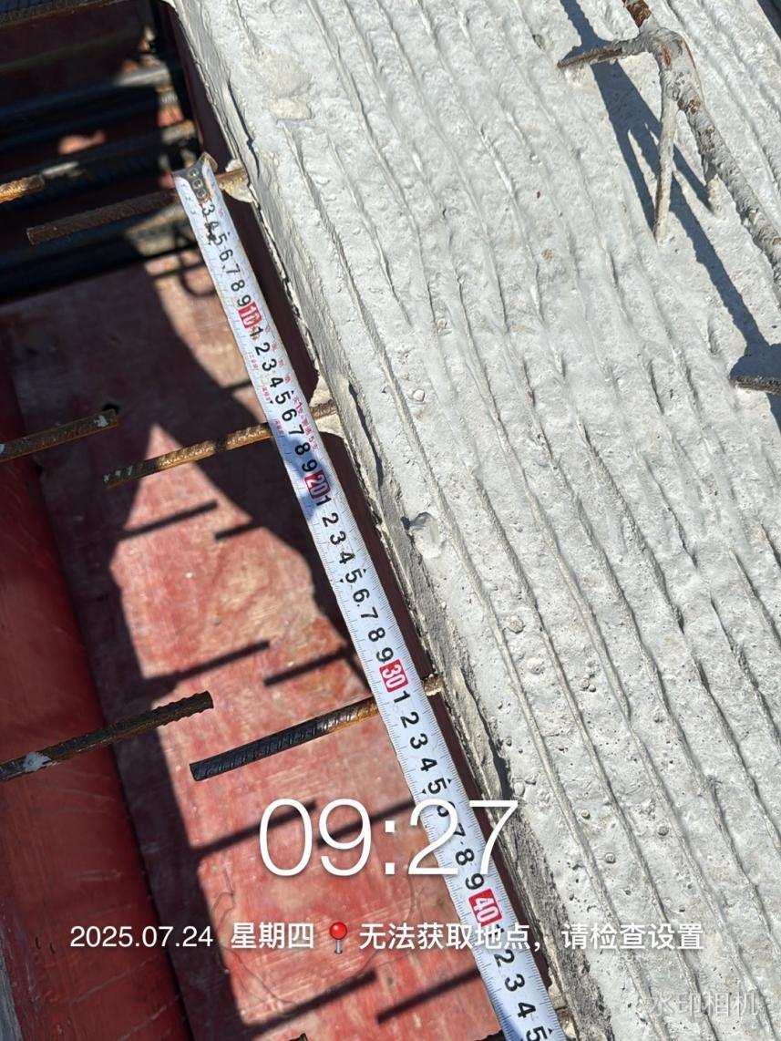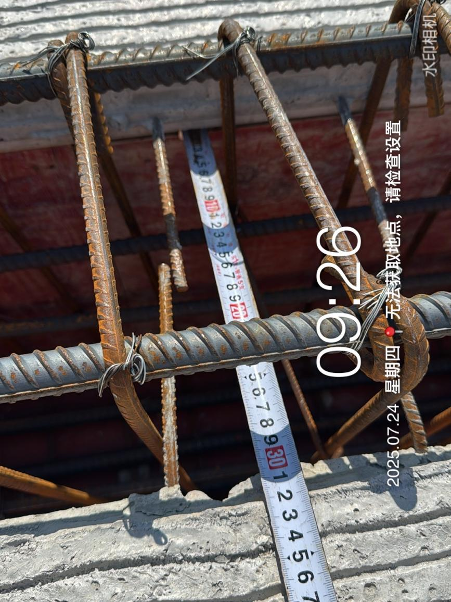
食堂5层叠合板架立筋高度测量
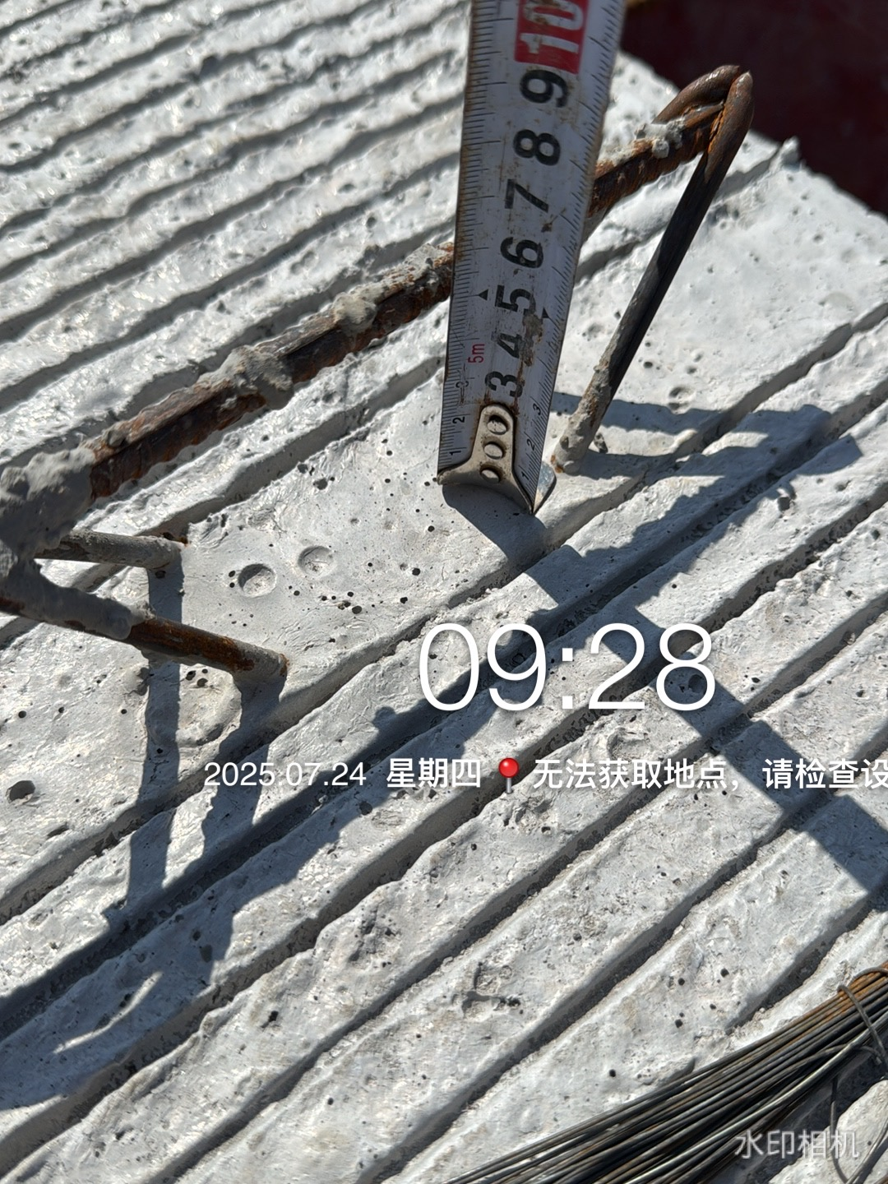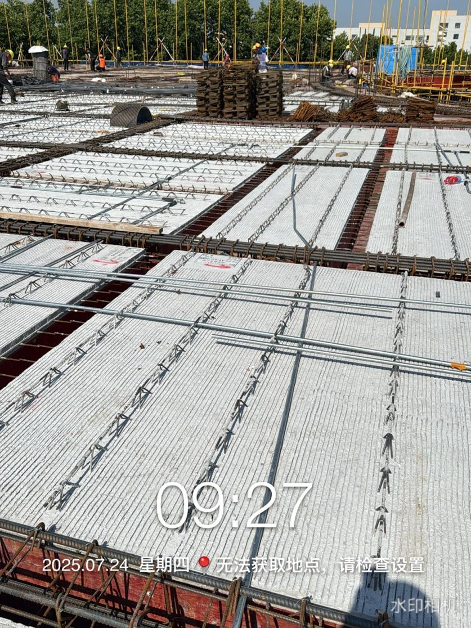
坡道外侧混凝土垫层厚度测量
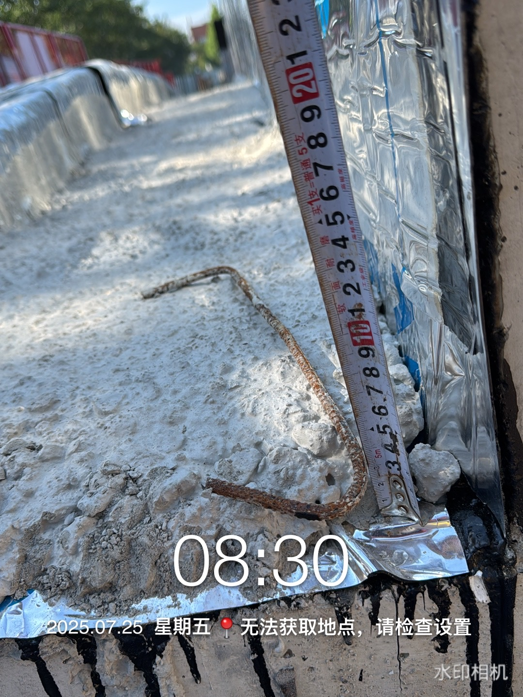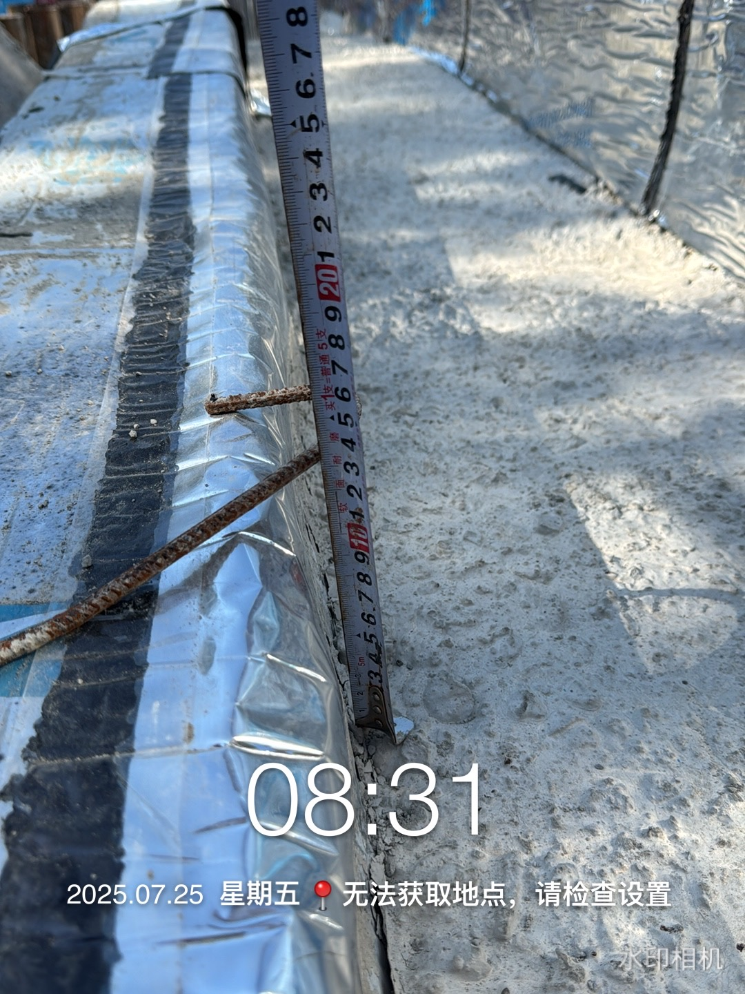

地下室构造柱测量
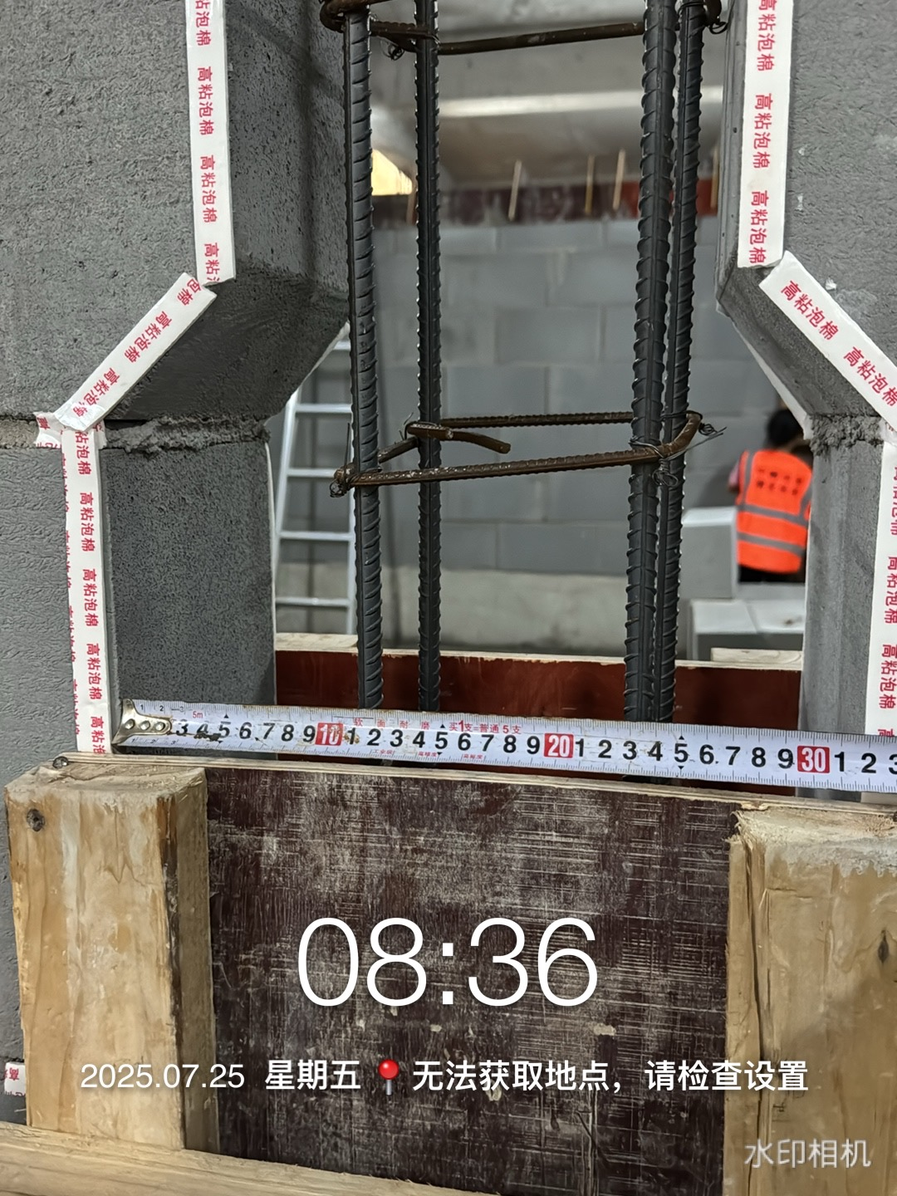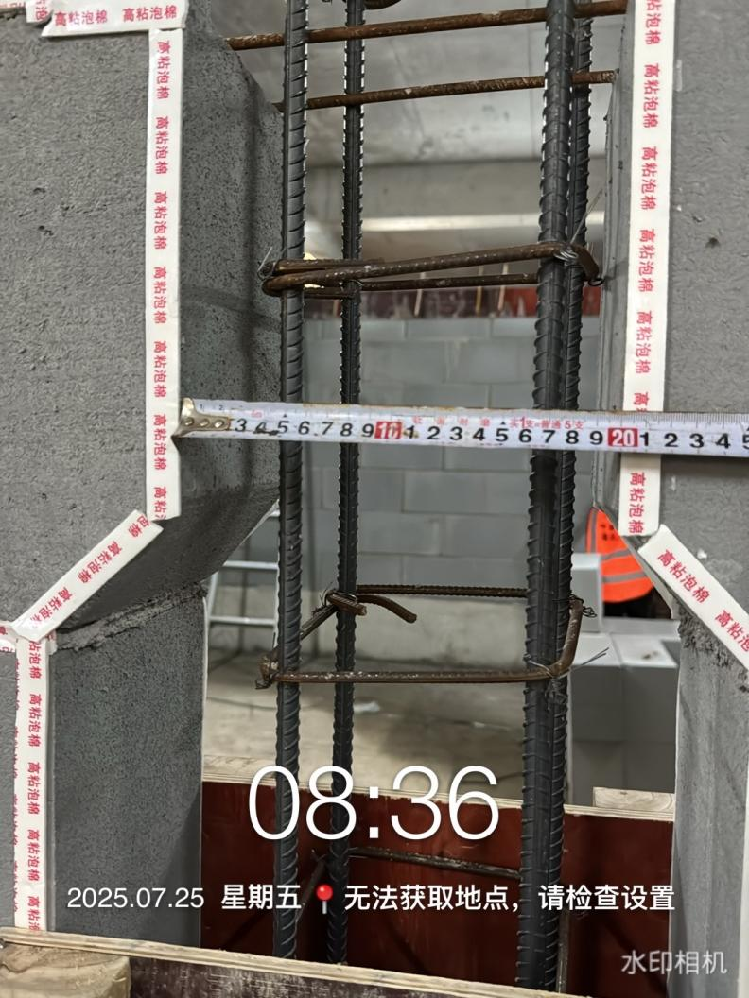
圈梁模板高度测量
